EESTI ELEKTRIÜLEKANDEVÕRGU ARENGUKAVA 2024-2033

Tallinn 2023

Elering AS on sõltumatu ja iseseisev elektri ja gaasi ühendsüsteemihaldur, mille peamiseks ülesandeks on tagada Eesti tarbijatele kvaliteetne energiavarustus. Selleks juhib, haldab ja arendab ettevõte siseriiklikku ja ülepiirilist energiataristut. Oma tegevusega tagab Elering AS tingimused energiaturu toimimiseks ning majanduse arenguks.

Sisukord
1 Elektrivõrgu arengukava 1
1.1 Taastuvenergia eesmärkide täitmiseks vajalik võrk 1
1.2 Investeeringud ülekandevõrku 4
1.3 Võrgu pikaajaline tulevikuvisioon 10
1.4 Mere- ja maismaatuulepargid 12
1.5 Sisevõrgu piirkondade investeeringud 17
1.6 Võrguga liitumise võimekus 31
1.7 Võimalused teiste riikidega kauplemiseks 37
1.8 Tugiteenused 40
1.9 Elektrivõrgu füüsiline turve 41
2 Lühendite loetelu 43
3 LISAD 44
Lisa 1. EESTI ELEKTRISÜSTEEMIS OLEVAD ÜLE 0,5 MW INSTALLEERITUD TOOTMISVÕIMSUSED 44
Lisa 2. 2023-2027 KINNITATUD INVESTEERINGUD 47

1. Elektrivõrgu arengukava
Vastavalt Elektrituruseadusele §66 peab võrguettevõtja koostama vähemalt iga kahe aasta järel võrgu arengukava 10 aasta lõikes. Põhivõrguettevõtja esitab võrgu arengukavas:
- peamised ülekandetaristu osad, mis tuleb järgmise kümne aasta jooksul ehitada või ajakohastada;
- loetelu investeeringutest, mille kohta on otsus juba tehtud või mis tuleb teha järgmise kolme aasta jooksul;
- investeerimisprojektide ajakava;
- võrgu laiendamise asemel kasutatavad paindlikkusteenused;
- eeldatava tarbimise;
- võimalused teiste riikidega kauplemiseks;
- Euroopa Liidu ja piirkondlike võrkude investeerimiskavad vastavalt Euroopa Parlamendi ja nõukogu määruse (EL) 2019/943 artiklile 48;
- vajalikud tugiteenused.
Järgmise 10 aasta jooksul teostatavatest investeeringutest on räägitud peatükis 1.2 ja 1.5. Peatükis 1.2 on kirjeldatud projektid (sünkroniseerimine Mandri-Euroopa võrguga, välisühendused Läti ja Soomega, Lääne-Eesti ja saarte elektrivõrgu tugevdamine), mis kuuluvad Euroopa elektri ülekandevõrgu iga kahe aasta tagant uuendatavasse kümne aasta arengukavasse, TYNDP 2022 ja varsti avalikustatavasse TYNDP 2024. Investeeringute ajakava ja kinnitatud investeeringud asuvad aruande lisas. Peatükis 1.6 on kirjeldatud paindlikkusteenuseid, peatükis 1.7 on kirjeldatud teiste riikidega kauplemisvõimalusi. Tarbimise prognoos ja vajalikud tugiteenused on arengukavas kokkuvõtvalt kirjeldatud vastavalt peatükkides 1.5.5 ja 1.8 ning põhjalikult selgitatud varustuskindluse aruannetes peatükkides 2 ja 4.

Taastuvenergia eesmärkide täitmiseks vajalik võrk
Euroopa Liidu rohe-eesmärkide täitmiseks on vaja ka Eestil muuta oma elektritootmist ning minna üle rohelistele energia tootmisviisidele. Aastaks 2030 on Eesti võtnud eesmärgiks toota taastuvatest allikatest elektrit 100% aastase elektritarbimise mahust. Eleringi roll selle eesmärgi täitmisel on tagada piisava läbilaskevõimega võrk. Elering täiendab iga-aastaselt elektrivõrgu investeeringute eelarvet ja pikaajalist 10 aasta investeeringute kava. Käesolevas peatükis antakse ülevaade projektidest, mida Elering kavandab lähi 10 aasta jooksul. Peatükis sisalduvad nii lähi 5 aasta eelarvestatud ja 10 aasta ajahorisondi planeeritavad investeeringud, mis lisaks varustuskindluse tagamisele toetavad ka taastuvale energiatootmisele üleminekut. Kuna tulevikus aastase tarbimise mahust 100% peab Eestis toodetavast elektrienergiast olema pärit taastuvatest energiaallikatest, vajame juba lähiajal täpsemat projektsiooni sellest kuhu taastuvenergia allikad liituvad ning selle põhjal saab hinnata täpsemalt võrgu täiendavaid investeeringuvajadusi ning need ka õigeaegselt valmis ehitada. Käesolev peatükk annab ka ülevaate liitumisprotsessi erinevates faasides olevatest tootmissuunalistest võimsustest.
Suurematest investeeringutest, mis Elering teeb juba täna ja mis toetavad taastuvenergia liitumist on Sünkroniseerimisel Kesk-Euroopaga tehtavad mahud ning taastepaketist (RRF) tehtavad võrgutugevdused. Planeeritavatest investeeringutest suurema mõjuga on Estlink3, Saaremaa 330 kV ühendus, Eesti-Läti 4s ühendus ja suuremate tarbimiskeskuste võrgu tugevdamisega seotud investeeringud.
Energiasüsteem muutub üsna kiiresti praegusest paljugi paindlikumaks. Uut laadi energiasüsteem, kus on palju hajatootmist, vajab tarbimise juhtimist ja selle ajastamist. Selleks on vaja luua võimekus nihutada tarbimist päeva sees tundidele, kus hind on soodsam. Näiteks tuleks elektrisõidukeid targalt laadida, küttesüsteeme juhtida koos soojussalvestite või akumulatsiooniga ja kasutusele võtta akud või pumphüdroelektrijaam. Selline energiatarbimine loob soodsamad kulud tarbijale, energiasüsteemi ühtlasema koormamise ja stabiilsuse. Samuti vajab tulevikuenergiasüsteem päeva vaates lühiajalist paindlikkust ja elektrienergia importimist. See loob võimaluse katta tarbimine päevadel, mil hind on kallim, läbi energiamahuka tööstuse paindlikkuse, vesiniku tootmise või energia impordi, mis mängib olulist rolli toodetud taastuvenergia efektiivsel kasutamisel. Lisaks eelnevale on vaja nädala vaates pikaajalist paindlikkust ja juhitavaid võimsusi, mis kataksid tarbimist perioodidel, kus taastuvenergia toodang on väga väike ning hind väga kõrge. Selleks on vaja Eesti elektrivõrku juhitavaid elektrijaamu, mis tagaks Eesti varustuskindluse. Elektritarbimine kasvab märkimisväärselt, kuid uut laadi elektritarbimisega suureneb ka elektritarbimise paindlikkus, ehk võimekus tarbimist ajastada tootmise järgi ning seda salvestada. Tarbimise juurde lisandub palju hajatootmist päikesepaneelide näol, mistõttu muutub tarbimise profiil – kui päike paistab, siis võrgu suhtes tarbimine väheneb või muutub tootmiseks.
Taastuvenergia 100 eesmärgi täitmiseks 2030 aastal on vajalik ca 10 TWh aastast taastuvenergiatoodangut. Selle eesmärgi täitmiseks on üks võimalik tootmisportfelli vaade (joonis 1.1) erinevat tüüpi tootmisvõimsuste mahuga ca 5,7 GW ja täiendavalt ca 0,5 GW salvestusvõimsust. Põhiosa vajadusest kataks tuuleenergia ja väiksemas osas päike, biomass. 1000MW juhitav tootmine on vajalik varustuskindluse tagamiseks hetkedel, mil taastuvenergia toodang on väga madal ja välisühenduste võimsus on piiratud.

Joonis 1.1 2030 tootmisportfell
Tänased liitumislepingud seda võimsust ei garanteeri ning juurde on vaja liita täiendavalt suuremahulist taastuvenergiat.
Taastuvelektri suuremahuline ühendamine võrku tähendab uute elektrijaamade ühendamist paljudel juhtudel võrgu piirkondadesse kus ajalooliselt tootmisvõimsusi ei ole varem olnud. Kuna taastuvenergia tootmine on juhusliku iseloomuga ning võrreldes varasemaga tekib juurde palju erinevaid võimalikke võimsusvoogude edastamise suundi. Selleks, et tagada häiringuteta elektri transport taastuvelektri tootmiste juurest tarbijatele peab suurendama nende piirkondade võrgu läbilaskevõimet. Kuna 100% aastase elektritarbimise katmine tähendab ka seda et taastuvelektri nominaalset tootmisvõimsust peab olema ülekattega ehk mõned korrad enam kui on Eesti elektrisüsteemi tarbimisvõimsus, tekib tulevikus sageli tunde kus taastuvelektri toodang ületab oluliselt tarbimisvõimsust ja see elekter tuleb kas eksportida või salvestada kohapeal. See nõuab täiendavalt võrgu läbilaskevõimsuse suurendamist, eriti just nendes piirkondades, kuhu täiendavat taastuvelektri tootmist ühendatakse. Tavaliselt tähendab see kogu piirkonna 110 kV võrgu uuendamist ja 110/330 alajaamade tugevdamist ja trafode lisamist. Järgnevalt kirjeldatud investeeringud katavad suure osa võrgutugevduse vajadusest aga 100% taastuvelektri katmiseks on vajalik teha veel täiendavaid investeeringuid mis selgitatakse välja vastavalt sellele kuidas kujuneb tuleviku taastuvelektrijaamade koguportfell ja piirkondlik paiknemine. Selleks, et võrk saaks 2030 aastaks taastuvenergia 100 eesmärkide täitmiseks vajaliku tootmisportfelli ühendamiseks valmis, võib osutuda vajalikuks osade investeeringute ettetegemine enne kui tootja alustab liitumisprotsessi. Vastasel juhul ei jõua võrgutugevdamisega seotud planeeringute ja ehitusega seotud tegevused tähtaegselt valmis. Üheks võimaluseks on tagada perspektiivse tootmissuunalise liitumise võrgutugevdused võrgu arenduskohustuse raames ning liitumisprotsessi kiirendamiseks kasutada fikseeritud megavatipõhiseid liitumistasusid.

Investeeringud ülekandevõrku
Allolev kaart annab ülevaate Eesti ülekandevõrku tehtavatest investeeringutest aastatel 2023-2035. Kaardil on selguse mõttes kujutatud ainult suuremahulisi investeeringuid, nagu uute liinide/alajaamade ehitus, olemasolevate liinide rekonstrueerimine või asendamine kaabelliinidega ning mõned suuremad liinide renoveerimistööd. Detailsem investeeringute kava asub Elering AS-i kodulehel. Lisaks Eleringi kinnitatud investeeringutele on kaardil kuvatud võimalikke arenguperspektiive. Kaardil kujutatud investeeringud jagunevad järgmiselt:
- Mandri-Euroopa sagedusalaga sünkroniseerimise raames tehtavad investeeringud
Mandri-Euroopa sagedusalaga sünkroniseerimise raames on praeguseks lõpetatud Eesti–Läti kolmanda 330 kV ühenduse rajamine ning käsil on põhja-lõunasuunaliste 330 kV õhuliinide rekonstrueerimine. Sünkroniseerimiseks tehtavatest investeeringutest on lähemalt räägitud peatükis 1.2.1.
- Piiriülesed võrguinvesteeringud
Planeerimisel on Eesti-Soome kolmanda ja Eesti-Läti neljanda ühenduse rajamine (joonis 1.2) ning Läänemere merevõrgu arendamise projekt. Investeeringuid on kirjeldatud peatükis 1.2.3.
- Lääne-Eesti ja saarte elektrivõrgu tugevdamine – taastepaketist tehtavad investeeringud
Lääne-Eesti ja saarte haja- ja taastuvelektri mahtude suurendamist võimaldavate võrguinvesteeringute programm näeb ette investeeringuid 110 ja 330 kV elektrivõrku, mida kirjeldatakse peatükis 1.2.2.
- Eesti-sisesed võrguarengud
Tegemist on elektrivõrgu töökindluse, läbilaskevõime ja efektiivsuse tagamiseks ning võrgu vananemise peatamiseks tehtavate investeeringutega, mida on kirjeldatud peatükis 1.5.
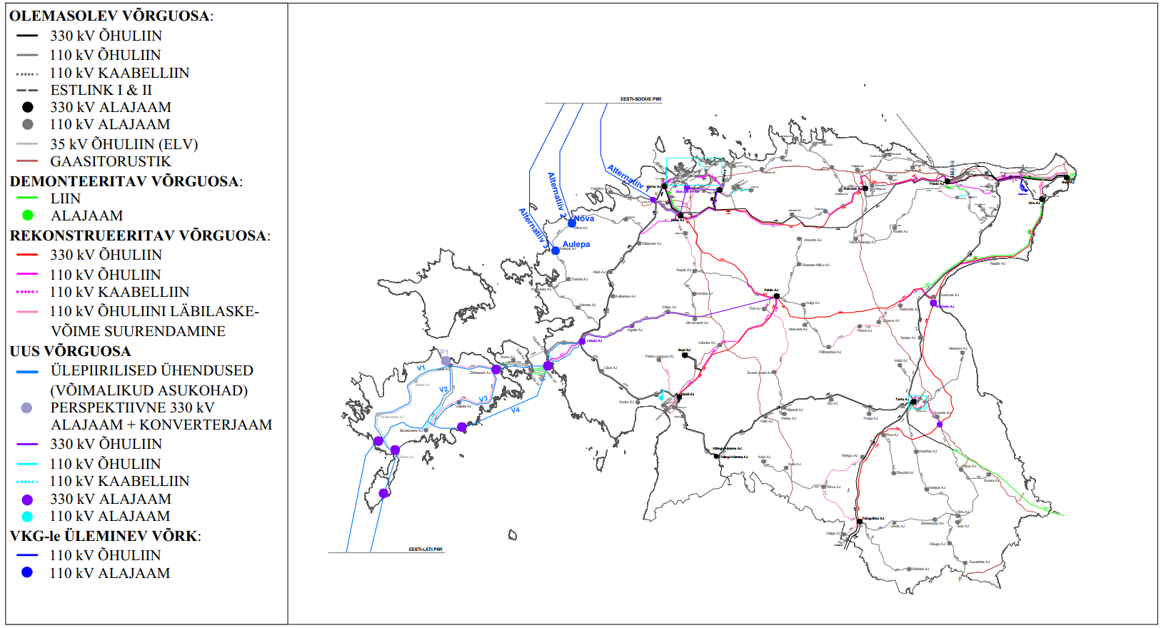
Joonis 1.2 Investeeringud Eesti elektrisüsteemi

Sünkroniseerimisega kaasnevad investeeringud
Sünkroniseerimise eelduseks on Eesti sisemaise põhja-lõunasuunalise 330 kV võrgu ja olemasolevate Eesti-Läti 330 kV õhuliinide tugevdamine ning kolmas Eesti-Läti 330 kV õhuliin Tallinna ja Riia vahel, et parandada läbilaskevõimet Eesti ja Läti vahel ning tõsta nii Eesti kui ka Läti varustuskindlust.
Teine oluline eeldus on minimaalse vajaliku inertsi ja lühisvõimuse taseme tagamine, et säilitada elektrisüsteemi sageduse-, pinge- ja nurgastabiilsus nii normaal- kui ka süsteemi häiritud olukorras. Selleks on vaja elektrisüsteemi paigaldada kolm sünkroonkompensaatorit. Sünkroonkompensaator on elektrivõrku ühendatav seade, mis aitab tagada süsteemi toimimiseks vajaliku inertsi ehk mehaaniliselt pöörleva massi ning samuti toetab sünkroonkompensaator süsteemi lühisvõimsuse ning vajadusel reaktiivvõimsuse reserviga. Sünkroonkompensaatorite asukohtadeks on Püssi, Viru ja Kiisa 330 kV alajaamad. Seoses sünkroniseerimise projektist tuleneva ülekandesüsteemi topograafia ja konfiguratsiooni muutusega genereeritakse ülekandesüsteemis rohkem reaktiivenergiat ja väheneb seadmete hulk, mis võimaldavad pinge juhtimisse panustada. Kirde-Eesti tootmisvõimsuste järkjärguline vähenemine ja Venemaa-suunaliste liinide tööst välja viimine tingib olukorra, kus teatud perioodidel tuleb süsteemil hakkama saada suurenenud reaktiivenergiavoogudega. Sellest tulenevalt lisatakse pingejuhtimise seisukohalt strateegilistesse võrgusõlmedesse (Viru, Balti, Paide ja Mustvee 330 kV alajaamad) reaktiivenergia kompenseerimisseadmed.
Täpsem liinide rekonstrueerimise järjekord ning sünkroonkompensaatorite ja pingejuhtimisseadmete asukohad on esitatud joonisel 1.3.

Teostatavad investeeringud
Valminud on Eesti-Läti kolmas ühendus, Balti-Tartu ja Tartu-Valmiera 330 kV õhuliinid ning paigaldatud on esimene sünkroonkompensaator Püssi alajaamas ja sujuvreguleeritavad šuntreaktorid Paide ja Balti alajaama.
Kavas on Viru-Tsirguliina 330 kV õhuliini kogu pikkuses rekonstrueerimine ja uue Mustvee 330 kV alajaama rajamine (valmivad aastal 2025). Mustvee 330 kV alajaama ühendatakse Viru-Tsirguliina ja Viru-Paide 330 kV õhuliin, mille tulemusena tekib kolme otsaga liin: Viru-Tsirguliina-Paide.
Planeeritud on sünkroonkompensaatorite paigaldus Viru (valmis 2023 aasta lõpuks) ja Kiisa 330 kV alajaamadesse (valmis aastal 2024) ning sujuvreguleeritavate šuntreaktorite paigaldus Viru 330 kV alajaama ja rajatavasse Mustvee 330 kV alajaama.

EstLink 1 juhtimisüsteemi uuendamine
Sünkroniseerimine Mandri-Euroopa ühendsüsteemiga läbi Leedu-Poola vahelduvvoolu ühenduse esitab senisega võrreldes elektrisüsteemi toimimiseks, eelkõige sageduse juhtimiseks, suuremad nõuded. Seetõttu on vaja täiendada Eesti-Soome vahelise alalisvoolu ühenduse juhtimissüsteemi, lisades sinna sageduse juhtimiseks vajalikku täiendavat funktsionaalsust. Tulenevalt EstLink 1 vanusest on olemasolev juhtimissüsteem juba vananenud, mistõttu vahetatakse välja kogu olemasolev juhtimissüsteem nii Eesti kui ka Soome poolel ning lisatakse vajalik funktsionaalsus, mille tulemusel paraneb alalisvooluühenduse kaudu pakutavate turuteenuste ja sageduse toetamise võimekus. Esialgse ajakava kohaselt, on projekti alguseks plaanitud 2024 ning valmimise ajaks 2027.
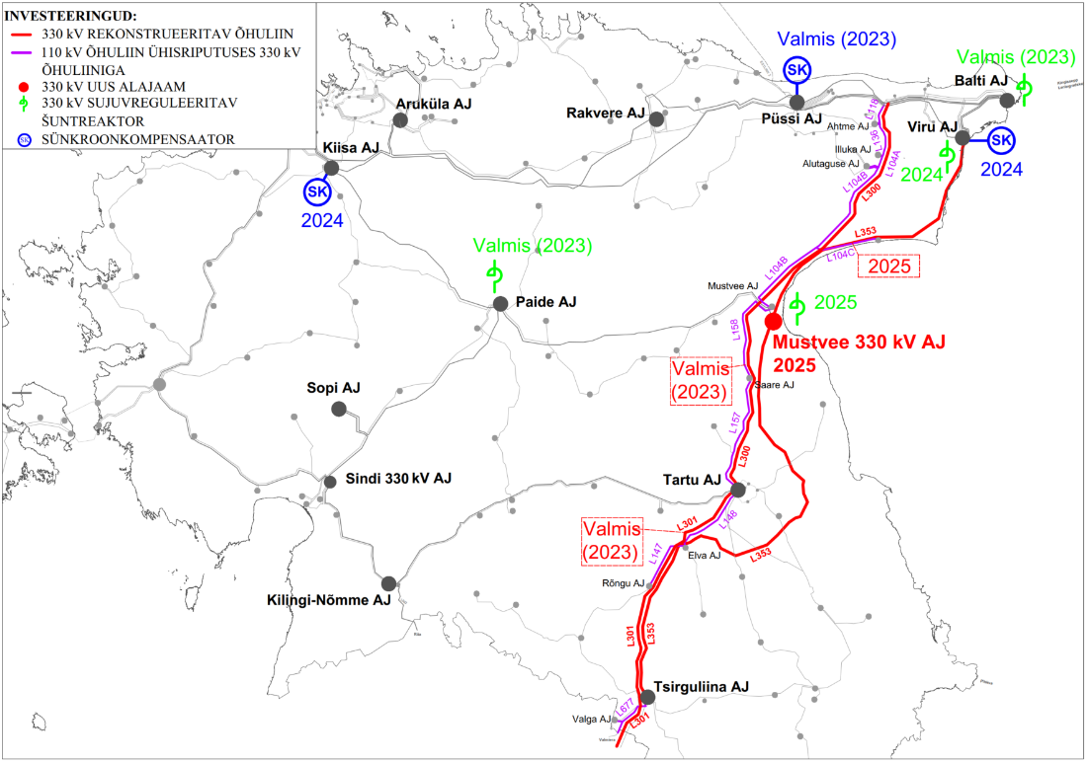
Joonis 1.3 Sünkroniseerimise projekti raames teostatavad investeeringud

Lääne-Eesti ja saarte elektrivõrgu tugevdamine – taastepaketist tehtavad investeeringud
Peatükis kirjeldatud investeeringute pakett on kaasrahastatud Euroopa Liidu taastepaketist (RRF).
Ajalooliselt on elektri tootmine paiknenud Eestis peamiselt ühes piirkonnas – Ida-Virumaal. Taastuvenergia tootmisseadmete (tuuleparkide, päikeseelektrijaamade) jaoks sobilikud asukohad paiknevad aga üle Eesti, eelkõige Lääne-Eestis, mis on taastuvenergia tootmisvõimsuse võrguga ühendamise seisukohalt kõige nõrgem. Liitumisvõimaluste parandamiseks tuleb 110-330 kV võrgus teha olemasolevate õhuliinide läbilaskevõimete suurendamisega seotud investeeringuid ning siduda 110 kV võrk tugevamini 330 kV transiitvõrguga, et vähendada riikidevaheliste võimsusvoogude mõju läbi kohaliku 110 kV elektrivõrgu. Investeeringute tulemusena suureneb võrgu läbilaskevõime ja töökindlus, uueneb vananenud võrk ning likvideeritakse pudelikaelad. Samuti tõuseb ka vastupidavus kliimamuutusetele – tormikindlus. Investeeringud on kavas valmis saada juuli 2026.
Augustis sõlmis Elering lepingu Paide-Kiisa 330 kV kõrgepingeliini rekonstrueerimiseks (maksumus 24,7 M€ , Connecto Eesti AS). Liini ehitus suurendab muu hulgas taastuvenergia arendamise potentsiaali Lääne-Eestis, sh saartel. Tööde käigus demonteeritakse nii olemasolevad mastid kui juhtmed. Liini trass ei muutu ning uued liinimastid püstitatakse seniste mastide asukohtadesse. Liini uuendustööd peavad olema lõpetatud 2026. aasta suvel. Osaliselt paigaldatakse Paide-Kiisa uuendatud liini mastidele ka praegu eraldi mastidel kulgev Paide-Rapla 110 kV elektriliin. Paide-Kiisa kõrgepingeliini ehitust rahastab Elering elektribörsilt Nord Pool laekuvast ülekoormustasust. Tööde kaasrahastajaks on Euroopa Liidu Taaste ja vastupidavusrahastu (RRF). Eesti elektritarbija võrguteenuse tariifi liini uuendamine ei mõjuta.
Mustvee-Paide 330 kV liini rekonstrueerimisel kasutatakse ühisriputuse võimalust 110 kV liinidega. Mustvee-Kantküla 110 kV liin viiakse Mustvee-Paide 330 kV liiniga samadele mastidele kohe. Paide-Koigi ja osaliselt Jõgeva-Kantküla 110 kV liinid viiakse peale amortiseerumist Mustvee-Paide liiniga samadele mastidele. Selleks kasutatakse Mustvee-Paide liini rekonstrueerimisel ennetavalt 330/110 kV maste Paide-Koigi ja Jõgeva-Kantküla tulevikus planeeritava ühisriputuse lõikudes.
Mais 2023 sõlmis Elering lepingu, millega ehitatakse Lihulasse uus 330/110 kV alajaam (maksumus 34 M€, Connecto Eesti AS). Lihula 330 kV alajaam parandab oluliselt võimalusi uute taastuvenergia tootmisvõimsuste liitmiseks Lääne-Eestis, alajaama abil lühenevad lääne piirkonna 110 kV liinide pikkused, tänu millele vähenevad pingelangusest põhjustatud negatiivsed mõjud, kaod, suureneb varustuskindlus ning 330 - 110 kV võrgu seotus. Uue 330 kV alajaamaga väheneb põhja-lõunasuunaliste transiitvoogude mõju läbi Lääne-Eesti 110 kV võrgu, lisaks on planeeritava alajaama abil võimalik luua lahutuspunkte transiitvoogude täielikuks elimineerimiseks, eriti nõrgematel liinidel. Lihula uus alajaam valmib 2025. aasta lõpuks.
Saarte varustuskindluse suurendamiseks rekonstrueeritakse mandrilt saari toitvad Lihula-Virtsu 110 kV liinid ja rajatakse uus 110 kV liinilõik Rõuste alajaamast, mis ühendatakse kokku Lihula-Virtsu L170 110 kV liiniga. Tekib kolme otsaga Lihula-Virtsu-Rõuste 110 kV liin. Muhul on tänase seisuga lõppenud Võiküla-Orissaare 110 kV liini eraldi mastidele viimine Rõuste-Muhu-Leisi 110 kV liinist. Sellega on likvideeritud oht, et Saaremaa, Hiiumaa ja osaliselt Muhu saar jäävad toiteta, kui varasemalt kaheahelalise liini mast oleks purunenud. Sikassaare piirkonna varustuskindluse tõstmiseks rajatakse eraldi mastidele ka Sikassaare alajaama suunduv kaheahelaline liinilõik.
Keskkonnamõjude vähendamiseks ja ilmastikukindluse tõstmiseks on sõlmitud leping Väikese väina teise kõrgepinge merekaabli rajamiseks (7,3 M€, Connecto Eesti AS). Väikese väina teise 110-kilovoldise merekaabli kogupikkus on ligikaudu seitse kilomeetrit, millest viis kilomeetrit paikneb otseselt meres. Kaabel ühendab Muhu saare läänerannikul lõppeva õhuliini Orissaare alajaamaga Saaremaal. Ehitustööd valmivad 2024. a sügisel. Läbilaskevõime suurendamiseks tõstetakse Lääne-Eesti ja saarte piirkonnas olemasolevate 110 kV liinide gabariite ehk suurendatakse maapinna ja juhtme vahelist kaugust.
Programmi raames tehtavaid investeeringuid on kujutatud joonisel 1.4:

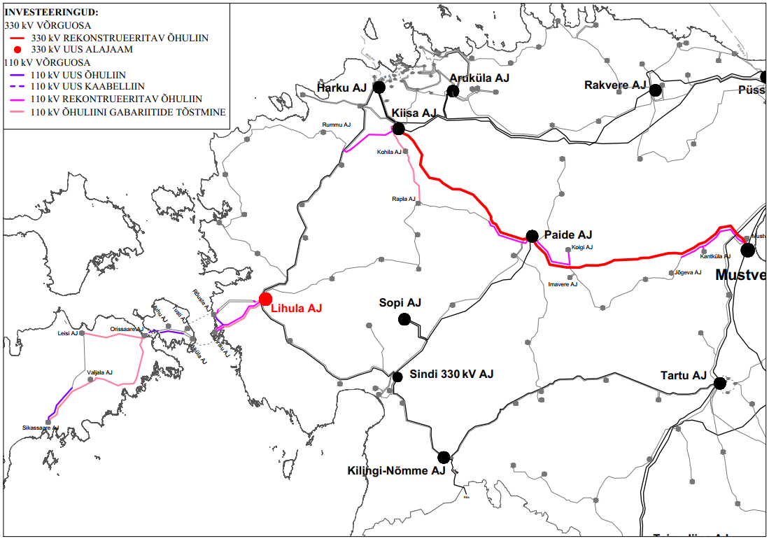
Joonis 1.4 Lääne-Eesti ja saarte haja- ja taastuvelektri mahtude suurendamist võimaldavad investeeringud

Välisühendused Soome ja Lätiga
Eestil on vaja rohe-eesmärkide täitmiseks, elektrituru integreerimiseks ning varustuskindluse ja energiajulgeoleku tagamiseks luua täiendavad ühendused Läti ja Soomega. Täiendav ühendus Soomega vähendab Eesti ja Soome vahe kaubanduslikku ülekoormust ning seeläbi väheneb elektribörsi hinnaerinevus. Lisaühendus Lätiga aitab üle kanda Läänemere tuuleparkidest toodetud energiat ning samuti aitab vältida kaubandusliku ülekoormuse teket Eesti ja Läti vahel peale EstLink 3 valmimist.
Investeeringuotsust ei ole tänaseks tehtud kummagi projekti osas. Planeeritud otsuse periood võiks olla 2027, peale seda kui planeeringumenetlused on lõpetatud. Uute liinitrasside jaoks vajaliku riikliku eriplaneeringu kestvus on eeldatavalt 4 aastat.

Eesti-Soome kolmas ühendus
2022. aasta juunis kirjutasid Eesti ja Soome elektrisüsteemi haldurid Elering ja FinGrid alla vastastikuse mõistmise memorandumi, milles leppisid kokku ühise tööprotsessi käivitamise Eesti-Soome kolmanda elektriühenduse (EstLink 3) rajamiseks. Kokkuleppe kohaselt hõlmavad ühised tegevused nii tehnilisi küsimusi, vajalikke investeeringuid kui asjakohast ajagraafikut. EstLink 3 planeeritav alalisvoolu ühendusvõimsus on 700 MW nimipingel 450kV või 320kV. Eelduslikult võiks uus ühendus valmida 2035. aastal. EstLink 3 koosneb Eestit ja Soomet ühendavast HVDC kaabelliinist ning kaabli otstes paiknevatest konverterjaamadest. Eesti poolel olev konverterjaam ühendatakse 330 kV võrguga läbi uue rajavata 330kV alajaama. Praegu on käimas uuring, millega analüüsitakse sobivaimat kaabli randumiskohta ja konverterjaama asukohta ning 330 kV võrgu sidumist konverterjaamaga. Võimalikud trassikoridorid on kujutatud joonisel 1.5
Seoses EstLink 3 rajamisega tuleb tugevdada olemasolevat võrku. Selleks on vaja rajada Tallinnasse uus 110kV/330kV alajaam, mis ühendatakse uute 330 kV liinide abil Aruküla ja Kiisa 330 kV alajaamaga. Alternatiivina uuele alajaamale kaalutakse Aruküla ja Kiisa 330 kV alajamade vahele 330 kV õhuliini rajamist. Lisaks uute liinide ehitamisele rekonstrueeritakse olemasolevaid 330kV õhuliinid Kiisa - Rakvere, Rakvere - Püssi, Paide – Sopi ja Sopi – Sindi. Nimetatud liinide rekonstrueerimisel tõstetakse nendega ühistele mastidele paralleelselt kulgevaid 110 kV liine. Ühisriputus võimaldab vähendada mõju keskkonnale ning kokku hoida tulevikus trasside ja liinide hoolduskuludelt.
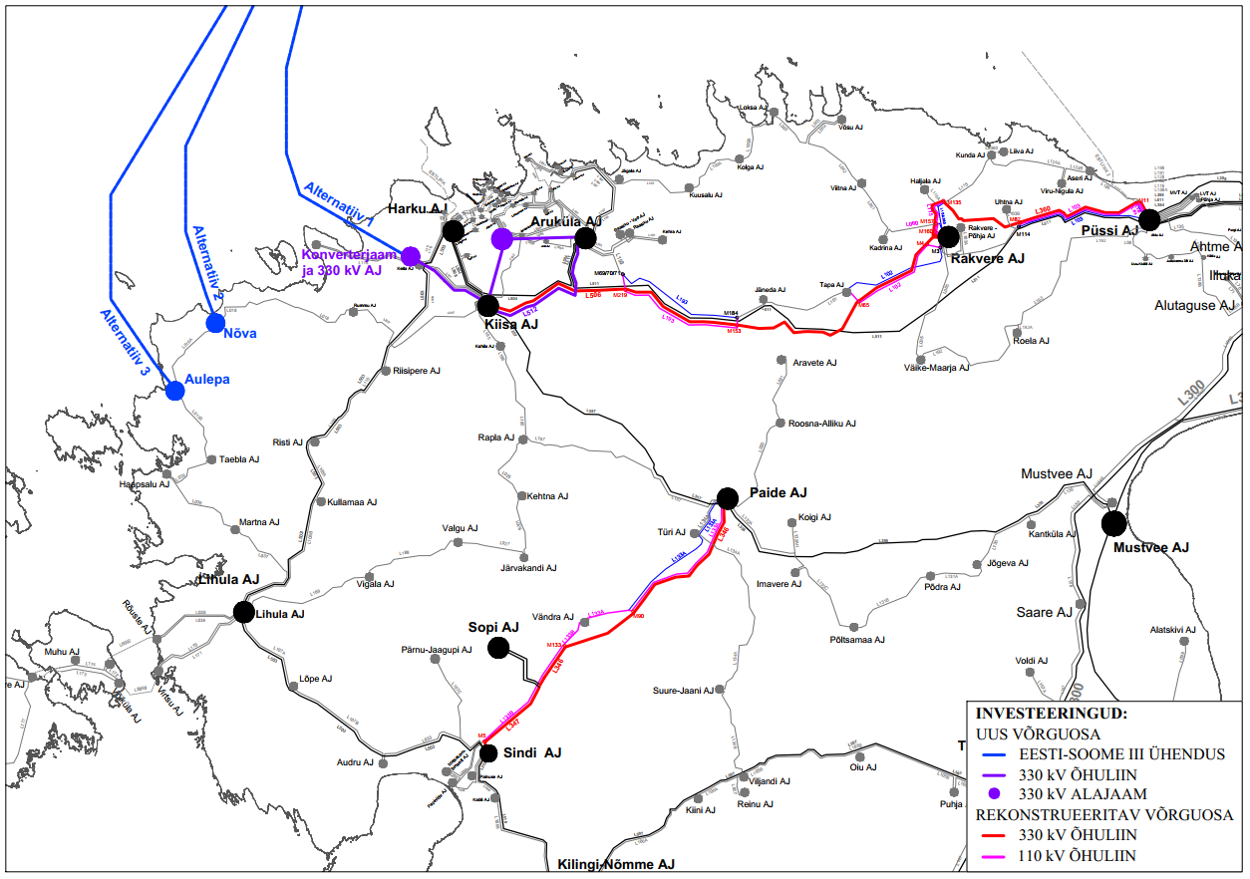
Joonis 1.5 EstLink 3 investeeringud

Eesti-Läti neljas liin
Elering on arendamas täiendavat piiriülest ühendust Lätiga (nö Eesti lõunasuunaline merevõrk). Lisaks 2020. aastal Eesti ja Läti riikide vahel sõlmitud ühtsete kavatsuste memorandumile tuuleenergeetika arendamiseks, sõlmisid 2021. aasta kevadel mõlema riigi põhivõrgu ettevõtted (Lätis põhivõrgu operaator on AS Augstsprieguma tikls, lühidalt AST) kokkuleppe, mille raames analüüsitakse ühiselt parimaid võimalikke lahendusi täiendava 700-1000 MW ülekandevõimsuse rajamiseks. Projekt näeb ette Eesti ja Läti vahele neljanda 330 kV ühenduse rajamise, kuhu on võimalik külge liita meretuuleparke. Elering (ja AST) ei asu ise meretuuleparke rajama, vaid vastutavad mereenergiavõrgu välja ehitamise ning maismaa võrguga ühendamise eest.
2021.-2022. aastal viidi Eleringi poolt läbi Eesti-Läti 4. ülekandeliini võimalike trassikoridoride eelanalüüs, mille tulemusena täiendava ülekandevõimsuse tagamiseks sobivaim algus Eestis on läänerannikult suunaga Läti läänerannikule (Pāvilosta piirkond). See tähendab uue 330 kV võrgu rajamist Lihula piirkonnast üle Muhu ja Saaremaa (allolev joonis). Eesti-Läti 4. ülekandeliini trassikoridor ja täpne tehniline lahendus ei ole tänase seisuga veel paigas, kuna sõltub keskkonnamõjude hindamisest ning projekteerimisest. Keskkonnamõjude hindamise programm on kavas koostada aastal 2024, programmi elluviimine on kavas teha aastatel 2025-2027. Projekteerimine on eeldatavasti plaanis aastatel 2025-2026. Kogu projekti valmimistähtaeg on aasta 2035.
Joonisel 1.6 on kujutatud Eesti-Läti 4. ühenduse võimalikud trassikoridoride valikud ja alajaamade võimalikud asukohad olemasolevas põhivõrgus ning uus Lihula-Paide 330 kV õhuliin.
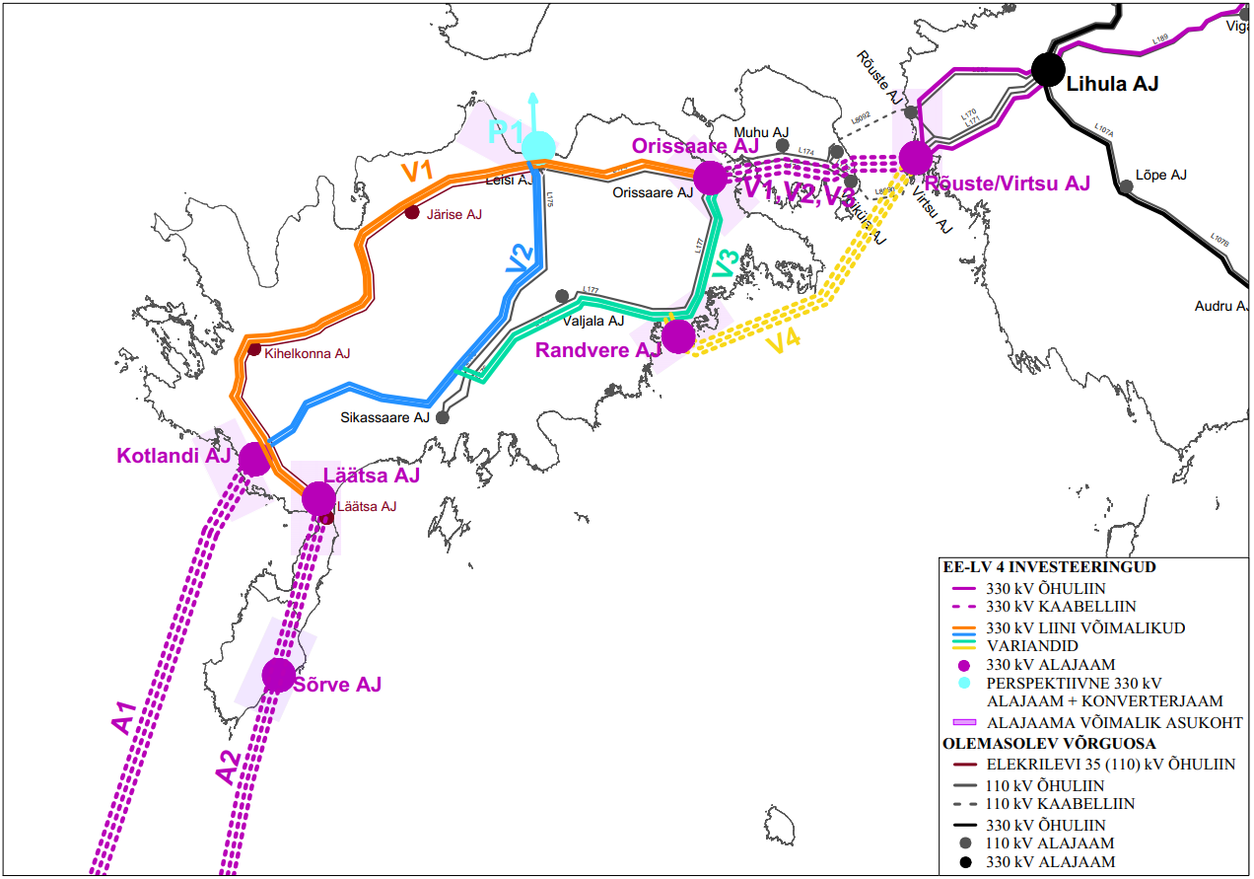
Joonis 1.6 EE-LV neljanda ühenduse võimalikud trassid

Euroopa Liidu ühishuvi projektid
Eesti-Läti neljanda ja Eesti-Soome kolmanda ühenduse projekt on kinnitatud Euroopa Liidu ühishuviprojektide nimekirja. Ühishuviprojektid (PCI – Projects of Common Interest) on Euroopa avalikku huvisse kuuluvad projektid, millel on ülepiiriline mõju ning mis aitavad kaasa Euroopa ühtse energiasüsteemi arengule, parandavad konkurentsi energiaturgudel ja tõstavad Euroopa energiajulgeolekut.
Ühishuviprojektide loamenetlusi ja planeerimist viiakse läbi vastavalt määrusele (EL) nr 347/2013, konsulteerides ja kaasates kõiki asjasse puutuvaid huvigruppe. Ühishuviprojektide nimekirja on võimalik projektidel kandideerida igal aastal kindlate kategooriate all. Ühishuviprojektide nimekirja kinnitatud projektidel on õigus hiljem taotleda rahastust ka Euroopa fondist Connecting Europe Facility (CEF).

Võrgu pikaajaline tulevikuvisioon
Eesti elektritarbimise tõusu prognoos näeb ette tarbimise kasvu 15 TWh-ni aastas 2050 aastaks. Suuri tuuleparke saab ühendada ainult suure läbilaskevõimega võrkudesse. Eesti puhul tähendab see 330 kV elektrivõrgu laiendamist ning alajaamade ehitust tuulealade lähedusse, et tuuleparkide võrku liitmine oleks mõistlike kuludega teostatav. Kuna tuule potentsiaal ületab mitmekordselt Eesti energiavajadust ning ette on näha, et Kesk-Euroopa taastuvenergia vajadus suureneb, on vaja ehitada täiendavaid välisühendusi. Välisühendusi on mõistlik rajada suuremahulise taastuvenergia tootmise asupaikadest.
Merevõrgu arenguga seoses kaalutakse ühe alternatiivina Eesti – Soome kolmanda ühenduse loomist ka läbi Aulepa/Nõva (joonis 1.7). Selline lähenemine moodustaks ringühenduse Saaremaa, Hiiumaa ja Mandri-Eestiga. Lahendus ühendab omavahel kokku tuulealad Hiiumaa ja Saaremaa ümbruses, EstLink3 ja Eesti-Läti neljanda ühenduse. Väljakutseks on aga investeeringute kõrgemad maksumused ja suurem ajakulu, mis on seotud erinevate planeeringute vajadustega. Kuigi esialgne maksumus on oluliselt suurem, võib pikas perspektiivis osutuda selline lahendus optimaalseks. Erinevaid alternatiive ja ühendusi uuritakse edasi ja paremate lahenduste selgumisel need rakendatakse. Aasta 2024 alguses saab valmis merevõrgu arengukava, mis näitab pikema perspektiivi Läänemere taastuvenergia potentsiaali ja võimalikke tootmismahtusid ning täiendavate ühenduste rajamise vajadusi, mis võiks anda esialgse vaate täiendavate ühenduste vajaduse kohta. Selle alusel saab edasi planeerida ja analüüsida Eesti taastuvenergia toomisportfelli ja sisemaised või mereparkide lahendusi.
Allpool väljatoodud pikaajaline vaade näeb ette vahelduvvoolu 330 kV võrgu arendamist Eesti suursaartele Hiiumaale ja Saaremaale potentsiaalsete tuulealade lähedusse. Perspektiivne lahendus sisaldab tuulealade lähedusse rajatavaid alajaamu, kuhu on võimalik ühendada suuremahulisi taastuvelektri võimsuseid ning täiendavalt ühendada uusi välisühendusi naaberelektrivõrkudega. Ühendused tuleb rajada kahepoolse toitega, et tagada varustuskindlus ja ülekandevõimekus ka N-1 olukorras. Selleks ühendatakse Hiiumaale ja Saaremaale laiendatud põhivõrk omavahel täiendava 330 kV liiniga. Saaremaa 330 kV alajaama kahepoolse toite tagab Läti suunal ehitatav vahelduvvoolu kõrgepinge kaabelliin. Põhivõrgu laiendamisega saartele tuleb arvestada ühenduste läbilaskevõimega minimaalselt 1000 MW. Täpsem läbilaskevõime selgub taastuvenergia mahtudest, mis soovitakse erinevatesse punktidesse liita ja ka sellest, kui suuri ülekandevõimsusi naaberriikidega soovib Eesti tagada. Eesti-Läti neljanda ühenduse valmimisaastat (2035) see lahendus ei mõjuta.
09.05.2023 allkirjastasid Elering ja Saksamaa elektri süsteemihaldur 50Hertz ühiste kavatsuste kokkuleppe, mille eesmärk on uurida kahe riigi vahelise kuni 2000 MW võimsusega elektriühenduse ehitamise tehnilisi võimalusi ja tasuvust. Kui ühised mõjuanalüüsid näitavad Eesti-Saksa ühenduse Baltic WindConnector tehnilist teostatavust ja tasuvust, esitavad Elering ja 50Hertz projekti Euroopa süsteemihaldurite koostöös valmivasse elektrivõrgu kümne aasta arengukavva, misjärel on võimalik välja selgitada projekti rahastamise mudel ja välise rahastuse kaasamise allikad.
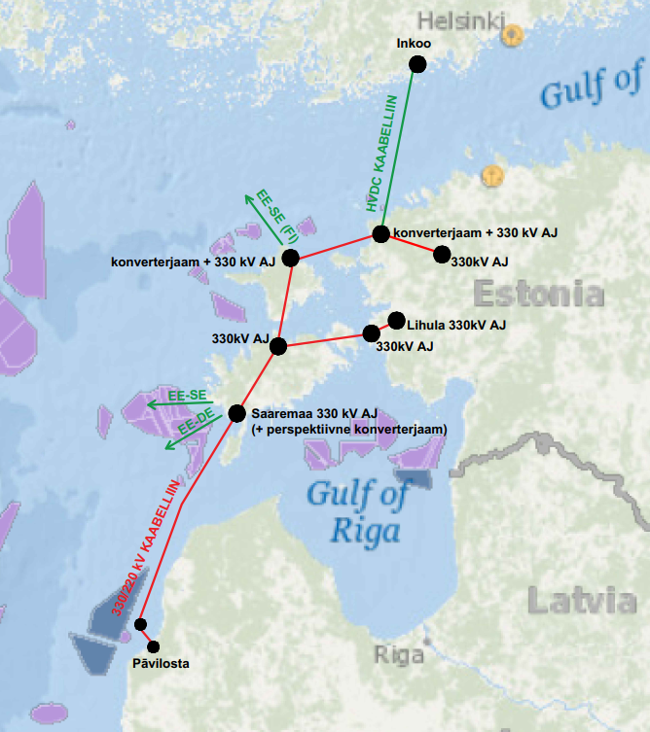
Joonis 1.7 Võrguvaade 2030+

Mere- ja maismaatuulepargid
Aina rohkem taastuvaid energiaallikaid, sealhulgas tuuleenergiat, kasutatakse elektri tootmiseks, mistõttu teevad kõik ELi riigid koostööd Euroopaülese energiaturu loomise nimel. Enamik Läänemere piirkonna riike täidab seatud rohe-eesmärgid erinevate energiaallikate kasutamisega. Taastuvenergia eesmärke saab saavutada nii maismaa- kui ka meretuulega. Elering vastutab seejuures võrgu valmisoleku eest nii mere- kui ka maismaatuuleparkide liitumiseks.

Euroopa Liidu rohe-eesmärgid
Euroopa Liidu liikmesriigina osaleb Eesti ühiste keskkonnaga seotud eesmärkide saavutamises ning energiapoliitika elluviimises. Eesti siseriiklikuks eesmärgiks on kasvatada taastuvenergia osakaal energia summaarsest lõpptarbimisest aastaks 2030 42 protsendini. Lisaks on loodud Energiamajanduse korralduse seaduse muutmise seadus, millega tõsteti taastuvenergia osakaalu kogu energiatarbimises aastaks 2030 65%-le ning taastuvelektri toodangu eesmärk 2030 aastaks 100%-ni.
Euroopa Komisjoni poolt loodi Eesmärk 55 (Fit for 55) paketi raames ettepanekuid, kuidas tõsta Euroopa-üleseid taastuvenergia eesmärke nii elektritootmises, transpordisektoris, tööstuses ja energia lõpptarbimises, et täita 2050. aasta kliimaneutraalsuse eesmärke. Paketis käidi välja, kuidas suurendada taastuvenergiapõhist tootmist ning asendada fossiilsed energiaallikad, tõsta energiaefektiivsust ning energiakasutuse paindlikkust ning integreerida elektri, gaasi, transpordi ja soojusenergia kasutamine ühtseks tervikuks. Pärast Venemaa agressiooni Ukraina suhtes käidi Euroopa Komisjoni poolt välja pakett RePower EU, kus toodi välja leevendusmeetmeid lühivaate energia varustuskindluse ja –julgeoleku probleemi lahendamiseks ning keskpikas vaates seati kõrgemad taastuvenergia ambitsioonid, sealhulgas vesiniku kasutuselevõtu kiirendamiseks. Eelnevalt kirjeldatud energiapoliitika ettepanekud ning tänased kõrged energiahinnad suure tõenäosusega kiirendavad taastuvenergia kasutuselevõttu ning vähendavad Eesti ja Euroopa sõltuvust imporditavast fossiilenergiast. Sellest tulenevalt suurenevad riikide toetused ja garantiid energiatootjatele ning süveneb investorite huvi võimalike innovatiivsete lahenduste leidmiseks. Kokku toob see turule uut energiatootmist, parandab süsteemi võimekust, vähenevad kasvuhoonegaaside emissioonid ning väheneb Eesti ja Euroopa energiasõltuvus kolmandatest riikidest.

Läänemere ja Eesti meretuule potentsiaal
Eesti teeb teiste Euroopa Liidu riikidega tihedat koostööd, et kõik koos jõuda seatud eesmärkide täitmiseni. Selleks, et planeerimine edukalt kulgeks luuakse eri merealade piires arengukavasid. Elering koos Läti, Leedu, Poola, Saksamaa, Taani, Rootsi ja Soome põhivõrguettevõtetega on vastutav Läänemere ONDP (Offshore Network Development Plan) õigeaegse valmimise eest, mille eesmärgiks on välja tuua, kuidas merevõrk aastate vältel areneb, kui suureks kasvab ning analüüsida ühiskonnas tekkivaid eriarvamusi ning nende lahendamist.
Marienborgi deklaratsiooni kohaselt on 2030. aastaks Eesti võrku ühendatud 1 GW meretuuleparke, 2040. aastaks 3,5 GW ning 2050. aastaks 7 GW. Eesti meretuulealade potentsiaal on umbes 10 korda suurem, kui Eestil on omatarbeks vaja. Tuuleenergeetika arendamiseks sobilikud alad on kehtestatud Eesti mereala planeeringuga ja asuvad Liivi lahes, Saaremaa ning Hiiumaa rannikutel. Eri alade tuulepotentsiaal on järgnev:
- Saaremaa 6-13GW
- Kihnu 3-6 GW
- Ruhnu 3-7 GW
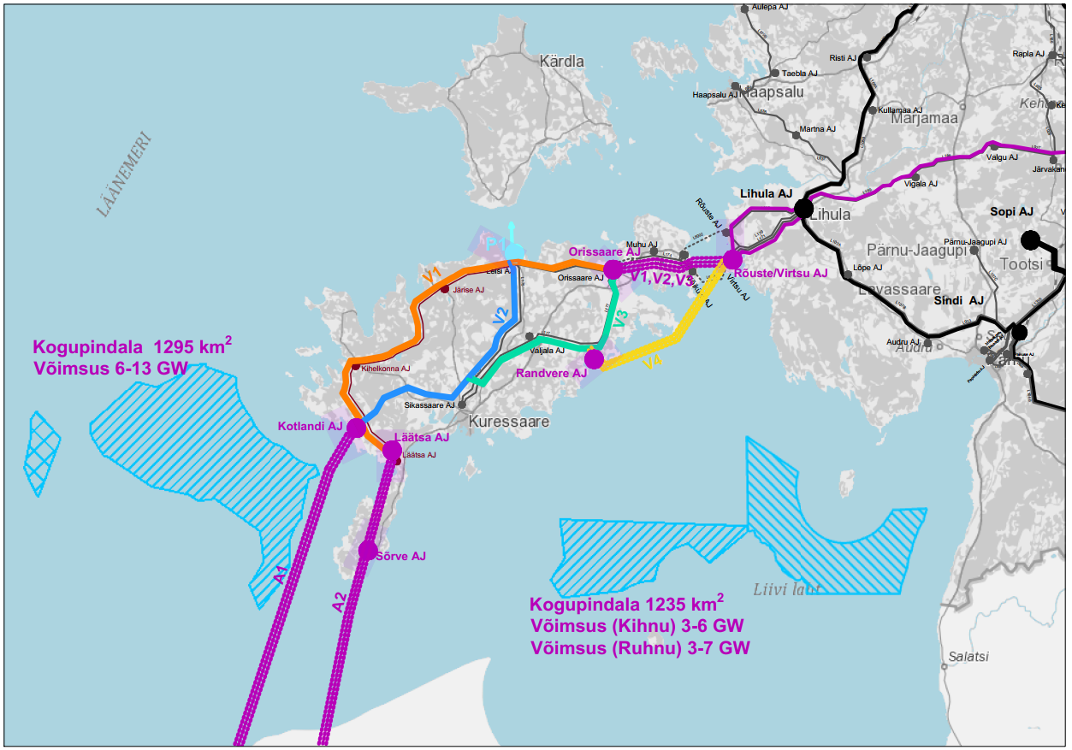
Joonis 1.8 Meretuuleparkide alad
Kogu Eesti meretuulepotentsiaali Eesti elektrivõrku ühendamine ei ole mõistlik ega vajalik, mistõttu tuleb luua lahendused, kus energia suunatakse sinna, kus on seda vaja, läbi merevõrgu. TTJA-le on hoonestusloa taotlusi esitatud kokku 2439 km² suurusele alale, millest 1300 km² ulatuses taotlusi kattub, ning mille jaotamiseks kuulutatakse välja konkurss. Mittekattuvaid taotlusi on 20 GW jagu ning olenevalt lõpliku ala määramise tulemustest on taotletud võimsust 30 – 40 GW, keskmise tuulepargi võimsustihedusega 10 – 13,4 MW/km². Euroopa Komisjoni Merealade Üldplaneeringu platvormi andmetel on Läänemerre paigaldatud meretuuleparkide võimsustihedus keskmiselt 5,5 MW/km², mistõttu TTJA-le esitatud taotlused on pigem ülehinnatud mahuga. Tuulikutehnoloogiate arenedes saab aga kasvada ka meretuuleparkide võimsustihedus, kuna näiteks Põhjameres on juba praegu meretuuleparkide alasid võimsustihedusega üle 10 MW/km².
Kogu Läänemere tuuleenergia potentsiaal on 93,5 GW, reaalsete projektide koguvõimsus on praegu aga maksimaalset 50 GW. 2030, 2040 ja 2050. aastate Läänemereäärsete riikide meretuuleparkide võimsuste eesmärke vaata Tabel 1.1. Põhjamereäärsetel riikidel on aastaks 2030 järgnevad eesmärgid: Belgia 6 GW, Taani (Põhjamere osa) 12,9 GW, Prantsusmaa 4,4 GW, Saksamaa (Põhjamere osa) 30 GW, Iirimaa 7 GW, Norra 0 GW ja Holland 16 GW.

Tabel 1.1 Läänemereäärsete riikide meretuuleparkide võimsuste eesmärgid
Riik | 2030 [GW] | 2040 [GW] | 2050 [GW]
Taani | 7,9 | 7,9 | 7,9
Saksamaa (Läänemere osa) | 4,1 | 4,1 | 4,1
Eesti | 1 | 3,5 | 7
Läti | 0,4 | 0,4 | 0,4
Leedu | 1,4 | 2,8 | 4,5
Poola | 5,9 | 10,9 | 10,9
Soome | 1 | 5 | 12
Rootsi | 0,7
Kokku Läänemeres | 22,4 | 34,6 | 46,8
Joonis 1.8 on võimalik tutvuda meretuuleparkide aladega, mis on märgitud kaardile lillaga. Informatsiooni potentsiaalsete avamere taastuvenergia arendusprojektide kohta leiab siit: https://xgis.maaamet.ee/xgis2/page/app/TTJAhoonestusload

Tuuleparkidest toodetud energia kasutusvõimalused Eestis
Eesti aastane elektrienergia tarbimine suureneb aastaks 2030 praeguselt 8,5 TWh-lt umbes 9,9 TWh-ni (täpsem informatsioon peatükis 2.5.5 Tarbimise prognoos). Selleks, et elektrienergia tarbimist katta on lisaks päikeseenergiale vaja 3 GW tuuleparke. Eesti 2030. aasta tootmise prognoosis on lisanduvate tuuleparkide võimsus kuni 2 GW. Täna tehakse võrku ühendamiseks vajalikud võrgutugevdused liitumisprotsessi käigus, kuid 2030. aastaks on vaja luua võrguvõimekus täiendavate liitumiste lisandumiseks ning arvestada need arenduskohustuste hulka. Seetõttu võib osutuda vajalikuks võrgu ettevalmistamine nagu praegu tehakse olemasolevate võrguklientide perspektiivsete vajadusete katmiseks.
Meretuulepotentsiaal on Eestis kordades suurem maismaatuule potentsiaalist. Alternatiivina saab ka meretuul katta roheenergia toodangu, kui maismaatuult pole mingil põhjusel võimalik kasutada. Kuna meretuulepotentsiaal ületab kordades Eesti taastuvenergia vajadust tuleb seda arendades luua ka täiendavaid välisühendusi, et üle jäävat elektrienergia oleks võimalik Eestist välja poole suunata. Taastuvatest energiaallikatest üle jääva elektri hõlpsaks kasutamiseks on Eestil mitu võimalust. Esiteks saaks suurendada kohalikku tarbimist tööstuste näol, luues Eestisse näiteks metanooli või ammoniaagi tootmistööstused, mis kasutaksid üle jäävat elektrienergiat. Lisaks on võimalus elektrienergia ülejääki eksportida riigist välja elektri või vesinikuna. Selleks, et elektrit või vesinikku transportida saaks on vaja luua riikidevahelisi ühendusi ning süsteeme. Üheks võimaluseks on elektrit eksportida läbi Eesti - Saksamaa 2000 MW-se mereühenduse, mille võimalusi hetkel juba uuritakse ja mida planeeritakse aastasse 2040.
2050. aasta prognoos näeb ette tarbimise kasvu kuni umbes 15 TWh-ni. Sellise energiakoguse katmiseks jääb Eestil maismaatuulevõimsusest puudu, mille tõttu on vaja lisada võrku ka teisi taastuvaid energiaallikaid nagu näiteks meretuult (pikaajaline tulevikuvisioon on kirjeldatud peatükis 1.3).
Vesiniku kasutamise ja tootmise potentsiaal on Läänemeres regiooniti erinev. Põhjamaades (Soome, Rootsi, Taani) on oodata märkimisväärset vesiniku nõudlust ja pakkumist. Tuuleenergia kiirest kasvust tulenevalt ületab pakkumine nõudlust, mistõttu on Põhjamaad võimelised vesinikku suurtes mahtudes eksportima või energiaintensiivset tööstust ligi meelitama. Baltikumis, Eestil ja Lätil, on madal vesiniku nõudlus, kuid tulenevalt suurest taastuvenergia potentsiaalist suur võimekus vesinikku toota. Eesti ja Läti saavad tulevikus enda taastuvenergiat eksportida või sarnaselt Põhjamaadele seda väärindada. Leedus on Baltikumi mõistes suur vesiniku nõudlus, tulenevalt rafineerimis- ja väetise tööstustest. Leedu aga ilmselt ei suuda enda vesiniku nõudlust ise katta ning vajab vesiniku importi. Saksamaa ja Poola (koos teiste Kesk-Euroopa riikidega) jäävad energia importijateks. Nendes riikides on suur hulk tööstust, kus on vaja fossiilsed kütused asendada puhta energiaga. Arvestades hetkeolukorda on vaja Eestil otsustada, kuidas ära kasutada oma head potentsiaali. Joonisel 1.9 on välja toodud planeerimisjärgus Põhja- ja Baltimaade vesinikukoridor, mis on piiriülene vesiniku taristuprojekt Soomest Saksamaale läbi Baltikumi ja Poola, mis võimaldab ühendada piirkondliku pakkumise, nõudluse ja salvestamise piki taristut. Selle peakoridori pikkus on umbes 2500 km ning põhja-lõunasuunaline võimsus 200 GWh/päevas.
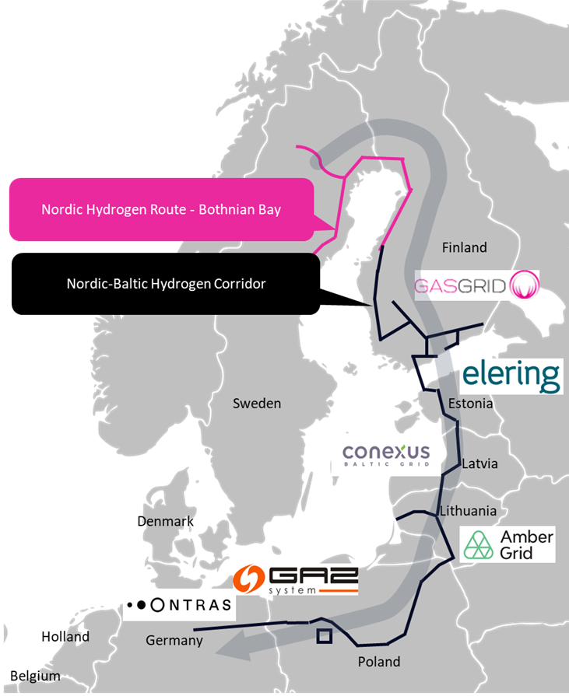
Joonis 1.9 Põhja- ja Baltimaade vesinikukoridor

Kohalikud arendajad
Huvi meretuuleparkide arendamise vastu Eestis on suur. Arenduses on meretuulepargid Lääne-Saaremaal ja Põhja-Hiiumaal. 2028. aastaks valmib Liivi lahes Kihnust 10 kilomeetrit läänepool asuva arenduse esimene etapp planeeritava võimsusega 1200 MW ning kogutoodang aastas saab olema umbes 5 TWh. Teine Liivi lahe meretuulepark asub Kihnu saarest umbes 10 kilomeetrit lõuna pool ja hoonestusloaga taotletud ala suuruseks on 183 km2. Selle Liivi lahe meretuulepargi võimsuseks on planeeritud 1000 MW ja tootlikuseks ennustatakse umbes 4 TWh aastas. Samuti planeeritakse 2028. aasta lõpuks valmis saada kuni 1400 MW võimsusega meretuulepark Saaremaa lääneossa . Lisaks eelnevalt nimetatud arendustele on Eesti-Läti koostööprojektina loodud ELWIND, mis asub Lääne-Saaremaa merealal ning on valmis elektrienergia tootmiseks peale aastat 2030. See tuuleala on võimeline katma umbes 3 TWh elektritoodangut aastas.
Täna kehtivaid lepinguid maismaatuuleparkide ehitamiseks on 13, millest kaks on hübriidpargid ning 11 tuulepargid. Täitmisel liitumislepinguid tuuleparkide lisamiseks elektrivõrku on kaks. Kehtivates lepingutes sisalduvad ka need võimsused, mis mingite teiste piirangute tõttu takistavad tuuleparkide ühendamist mingites piirkondades.

Sisevõrgu piirkondade investeeringud

Tallinn ja selle ümbrus
Suurima tarbimisega piirkond Eestis on Tallinn ja selle lähiümbrus ning tulevikuperspektiivis on ette näha tarbimise keskmisest kiiremat kasvu võrreldes teiste Eesti piirkondadega.
Tallinnas on käimas õhuliinide asendamine kaabelliinidega (joonis 1.10):
- L011 Harku-Veskimetsa kaabel- ja õhuliin (kaabli osa on valmis)
- L012 Harku-Kadaka kaabel- ja õhuliin (kaabli osa on valmis)
- L001 Harku-Veskimetsa osaline kaabel- ja õhuliin
- L002 Harku-Veskimetsa osaline kaabel- ja õhuliin
- L8108 Iru-Viimsi 110 kV kaabelliini ehitamine
- L087 Harku-Tabasalu õhuliini asendamine kaabelliiniga
Valminud on Veskimetsa-Kadaka L8023, Veskimetsa-Kopli L8017 ja Veskimetsa-Volta L8025 kaabelliinid ning osaliselt on kaabelliiniga asendatud L009 Kopli-Paljassaare ja L010 Paljassaare-Volta.
110 kV õhuliini tööd:
- 110 kV õhuliinidest rekonstrueeritakse Aruküla-Lasnamäe 110 kV õhuliinid.
- Kehra-Aruküla liinid rajatakse eraldi mastidele, et oleks tagatud Kehra alajaama toide kahe üheahelalise liiniga. Allesjääval Aruküla-Kehra L195 liinilõigul Aruküla pool tõstetakse gabariidid 45C-le.
- Kiisa-Harku 110 kV õhuliin rekonstrueeritakse Kiisa-Topi ja Topi-Harku liinideks ning demonteeritakse Laagri 110 kV alajaam ja Kiisa-Laagri 110 kV õhuliinid.
- Kiisa-Järve 110 kV õhuliinil on kavas vahetada juhe ja üksikud mastid ning korrastada gabariidid juhtme temperatuuril +60C.
- Tabasalu-Harku L087 õhuliin on kavas viia kaablisse ning teisel Tabasalu-Harku L088 õhuliinil on plaanis juhtme vahetus.
- Demonteerimisel on Eesti elektrisüsteemi ainus 220 kV pingel töötav liin L206 Püssi-Kiisa.
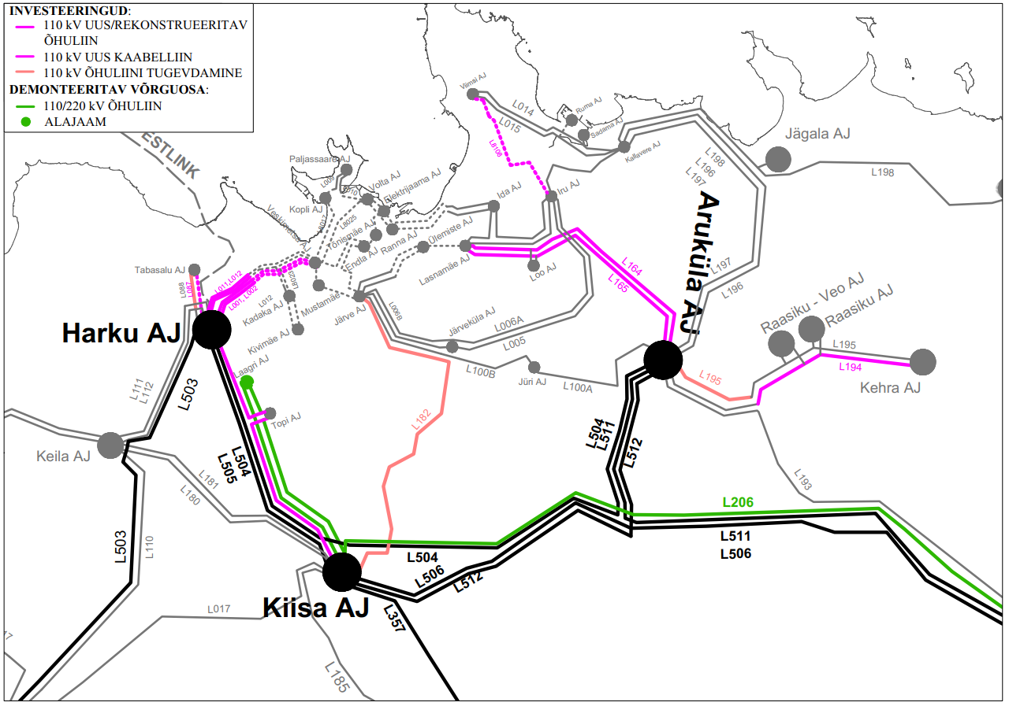
Joonis 1.10 Tallinna võrgupiirkonna võrguarengud

Kirde-Eesti
Kirde-Eesti võrgupiirkonnas muutuvad võimsusvood, kuna pärast Eesti sünkroniseerimist Mandri- Euroopa võrguga ei vajata enam Eesti ja Venemaa vahelisi ülekandeliine. Nimetatud põhjusel on kavas mitmeid töid piirkonna elektrivõrgu optimeerimiseks.
Püssi-Ahtme 110 kV võrgupiirkonnas toimub koormuste ümberjaotumine ja võrgu rekonfigureerimine: Püssi-Kiikla ja Aidu-Ahtme 110 kV õhuliinid ühendatakse kokku nii, et moodustub liin Püssi-Ahtme ning ehitatakse uus 110 kV õhuliin alates Jaoskonna 3B alajaamast kuni Kiikla alajaamani. Gabariite tõstetakse olemasolevatel Aidu-Jaoskonna 3B ja Ahtme-Püssi 110 kV liinidel. Tulevikus demonteeritakse Aidu 110 kV alajaam.
110 kV liin L103 Rakvere-Püssi on praeguseks rekonstrueeritud demonteeritava 220 kV õhuliini Püssi-Kiisa liinikoridoris, vana L103 on demonteerimisel (joonisel 1.11 rohelisega)
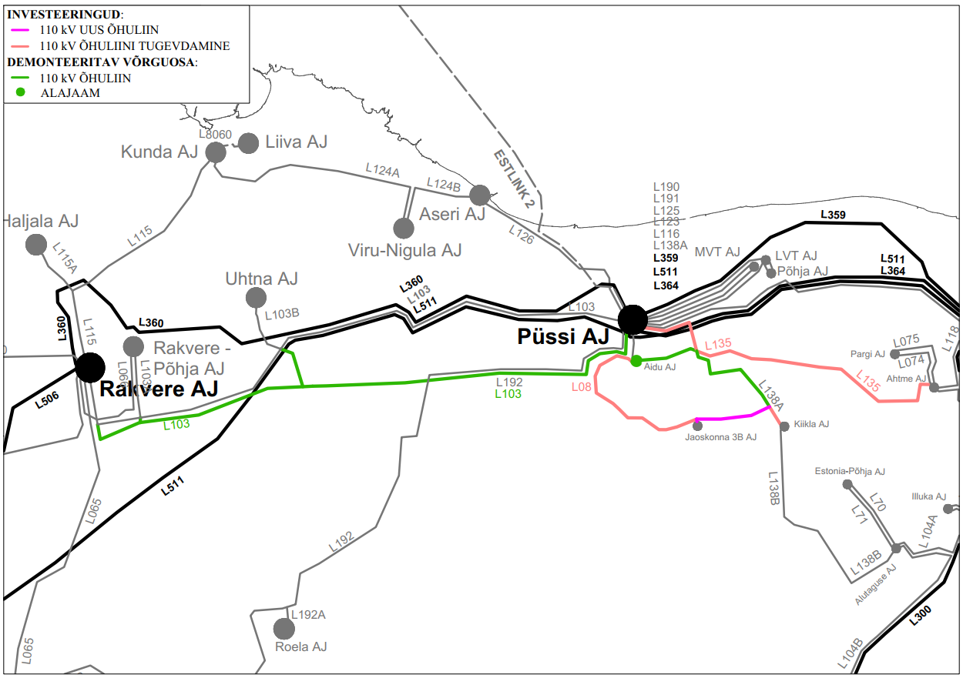
Joonis 1.11 Püssi-Ahtme-Jaoskonna 3B võrgupiirkonna võrguarengud
Balti alajaama suunduvate 110 kV liinide konfiguratsiooni plaanitakse samuti optimeerida (joonis 1.12). L118 jaoks ehitatakse L300 demonteerimisel vabanenud liinikoridori uus 110 kV õhuliinilõik algusega L118 mastist 153 kuni olemasoleva Balti-Püssi L116 mastini 98. Mastist 98 ühendatakse kokku L118 uus liinilõik ja olemasolev L116 ning moodustub liin L118 Ahtme-Balti. L116 ja L118 kaheahelaline osa lõigul mastist 151Y kuni mastini 102Z ehitatakse uueks üheahelaliseks liiniks ning mastist 102Z ehitatakse uus ümberühendus olemasoleva liini L116A (Allika haru) mastini 1. Moodustub liin L116 Püssi-Allika. Sirgala alajaam jääb ühendatuks haruna- üks haru liinile L069 Allika-Balti ja teine haru liinile L118 Ahtme-Balti. Eesti EJ OT esimene toide ühendatakse haruna liinile L118 Ahtme-Balti, teise toite jaoks ühendatakse paralleeli L117 ja L119 Balti alajaamast kuni mastini 63 liinidega Balti alajaamast (vt allolev joonis). Oru alajaama esimene toide ühendatakse haruna liinile L116 Püssi-Allika ja teine toide haruna liinile L118 Ahtme-Balti.
Püssi-Allika olemasoleva lõigu renoveerimistööd näevad ette juhtme ja halvas seisukorras mastide vahetuse lõigul mastist 227 kuni mastini 151Y, Püssi AJ kuni M151Y korrastatakse gabariidid juhtme temperatuuril +60C. L069 Allika-Balti gabariidid korrastatakse samuti juhtme temperatuuril +60C. Eesti EJ OT ühendusliinidel vahetatakse juhe ja amortiseerunud mastid ning korrastatakse gabariidid temperatuuril +35C.
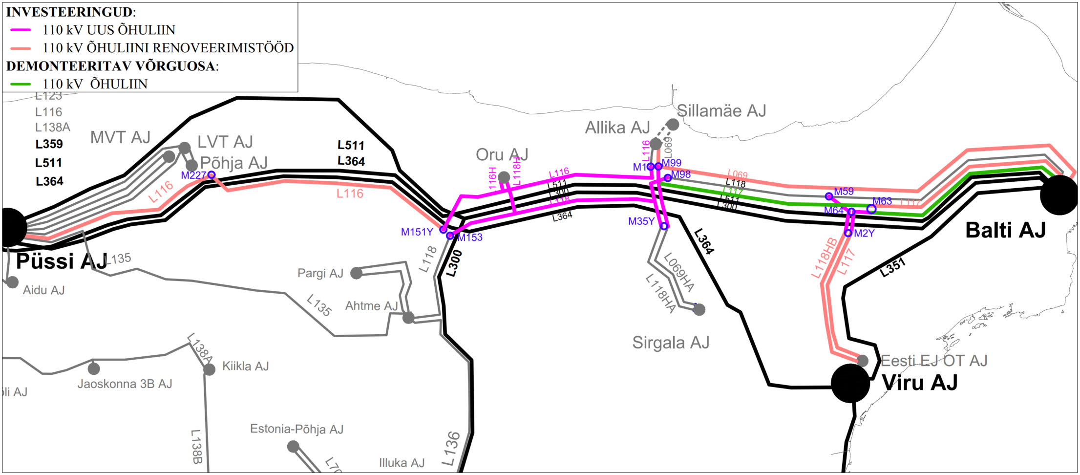
Joonis 1.12 Balti-Püssi 110 kV liinide rekonfigureerimine
Lisaks piirkonnas planeeritud elektrivõrgu rekonfigureerimisele on võimalik 110 kV võrku täiendavalt
vähendada, kui VKG loobub tarbimiskohast Sirgala alajaamas ja Sirgala 110 kV jaotla demonteeritakse.
Sirgala alajaama ühendavad liinid lähevad üle VKG-le. VKG läheb Allika alajaamas üle 110 kV liitumisele ja ehitab Allika alajaamas koos trafodega uued keskpinge jaotusseadmed. VKG Elektrivõrkude ja klientide vahelise liitumislepingu tingimuste tagamiseks ehitatakse Allika alajaama kolmas 110 kV elektriliin Ahtme-Balti liinile haruna. Kolmas 110 kV ühendus Allika alajaama on võimalik ehitada eraldiseisva liinina või rekonstrueerida üks olemasolev liin kaheahelaliseks liiniks. Hetkel on kolmas ühendus tagatud Sirgala alajaamast, mis optimeeritud lahenduses ei ole enam ülekandevõrgu alajaam. Seoses Allika alajaama ümberehitusega kaotatakse Elektrilevi OÜ 10 kV liitumispunkt Allika alajaamas ja Elering ehitab Elektrilevile uue 10 kV kaabelliini Oru alajaamani (joonis 1.13).
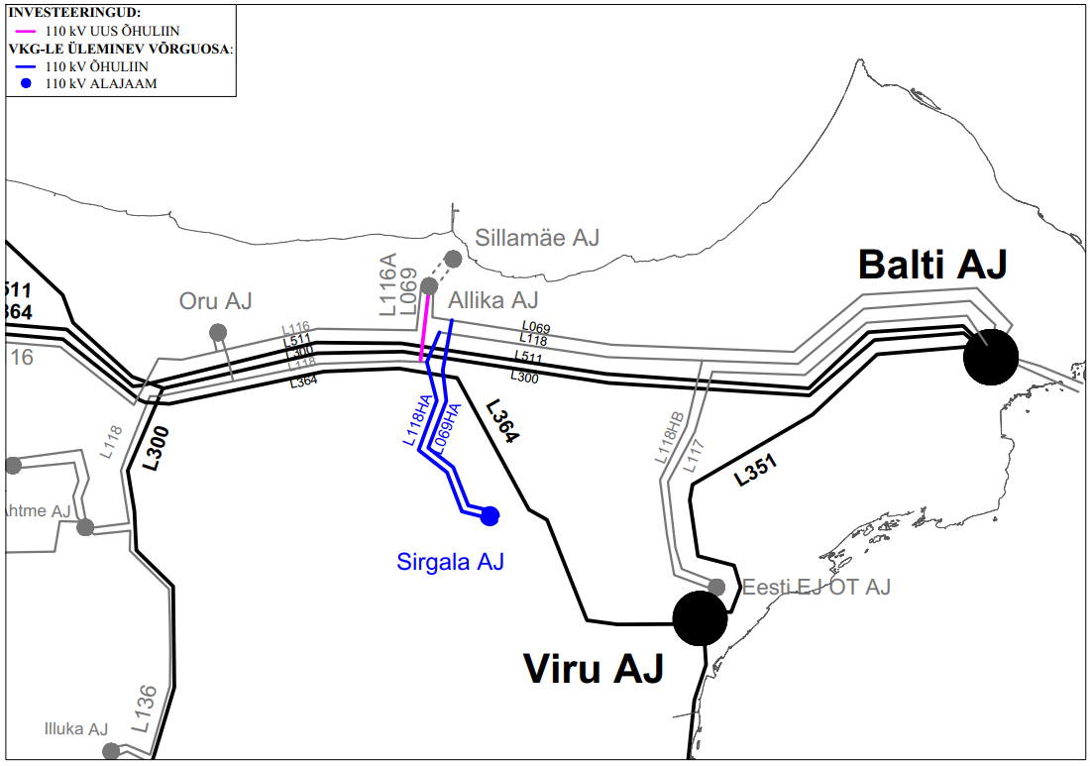
Joonis 1.13 Allika-Sirgala võrgupiirkonna optimeeritud stsenaarium

Tartu piirkond
Kõige suurema tarbimise kontsentratsiooniga on Eesti suuruselt teine linn Tartu ja selle lähiümbrus, kus on ette näha koormuste jätkuvat kasvu. Tartu sisemuses paiknevad Tartu-Tööstuse-Anne 110 kV õhuliinid on halvas tehnilises seisukorras ning kulgevad elumajade vahetus läheduses, mistõttu rekonstrueeritakse nimetatud õhuliinid kaabelliinideks. Lisaks on kavas rajada uus Tartu-Ülejõe 110 kV kaabelliin ning asendada Emajõe-Tartu alajaamade vaheline segaliin täies ulatuses kaabelliiniga (joonis 1.14).
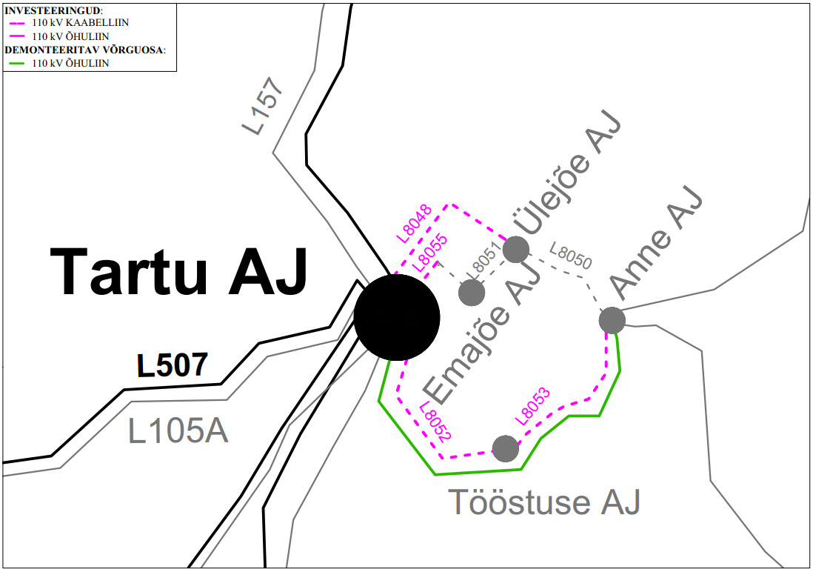
Joonis 1.14 Tartu võrgupiirkonna arengud

Lahutuskohad
Eesti ülekandevõrgus osalevad võimsusvoogude ülekandes paralleelselt 330 kV ja 110 kV liinid. Olukordades, kus mõni liin on hoolduses või avariiliselt välja lülitunud, kandub osa väljalülitunud liini võimsusvoost 110 kV liinidele ja need võivad üle koormuda või nende võimsusvood läheneda maksimaalselt lubatud piirini. 110 kV liinide võimsusvoogude vähendamise üks võimalus on lahutuskohtade kasutamine. Liinide koormustest sõltuvad ka alajaamade vabad liitumisvõimsused. Suuremad vabad liitumisvõimsused soodustavad elektritootjaid ja -tarbijaid liituma Eesti ülekandevõrguga. Lisaks võimaldavad suuremad vabad liitumisvõimsused suurendada taastuvatest allikatest toodetava elektrienergia mahtu, mis omakorda aitab Eestil täita oma kliimaeesmärke.
Elering AS-s läbiviidud uuringust selgus, et 110 kV võrgus kasutatavad lahutuskohad ei suurenda üldist 110 kV alajaamade vabu liitumisvõimsusi ja otsest majanduslikku lisaväärtust ei anna. Lisaks on pidevalt vaja optimeerida lahutuskohtade asukohta. Optimaalsete lahutuskohtade asukohad võivad ajas muutuda ja mitteoptimaalsete lahutuskohtadega võivad elektrisüsteemi aktiivenergia kaod suureneda. Lahutuskohtade kasutamisega väheneb ka Eesti elektrisüsteemi varustuskindlus, mis on tingitud reservlülitusautomaatika viiteaegadest põhjustatud lühiajalistest katkestustest.
110 kV lahutuskohtade kasutamine suurendab aga märgatavalt 330 kV alajaamade vabu liitumisvõimsusi, mis võib anda kaudset majanduslikku lisaväärtust. Uuringus on järeldatud, et püsivate 110 kV lahutuskohtade kasutamine ei ole otstarbekas ja uurida võiks dünaamiliste lahutuskohtade kasutamist. Dünaamilised lahutuskohad tekitatakse vastavalt võrguelemendi ülekoormusele ja see eeldab täiendava automaatikasüsteemi välja töötamist.
Ajalooliselt suurim tootmisvõimsus oli keskendunud Ida-Eestis, kuid liitumiste tendents näitab teiste piirkondade, eelkõige Lääne-Eesti, osakaalu kasvamist. Meretuuleparkide suurte võimsuste lisandumisega Lihula piirkonnas võivad tekkida 110 kV ülekoormused 330 kV liinide väljalülitumisel. Meretuuleparkide liitumiste võrguarvutused näitavad, et suuremad ülekoormused tekkivad liinidel suunas Lihula – Risti – Keila ja Rapla – Kohila – Kiisa. Arvutuste eelduseks oli Lihula 330 kV alajaama valmimine ja uus Lihula - Paide 330 kV õhuliin. Suuremad 110 kV liinide ülekoormused tekivad transiidi tõttu L503 Harku – Lihula - Sindi või L510 Kilingi-Nõmme - Sindi liinide väljalülitumisel. Antud olukorda parandaksid dünaamilised lahutuskohad nt Haapsalu või Lihula ja Rapla alajaamades, mis on esialgse analüüsi järgi liigikaudu 20 mln eurot odavamad kui ülekoormatud liinide rekonstrueerimised.

Tarbimise prognoos
Tabelis 1.2 toodud väärtused on viimase 10 aasta statistiline kogum ning järgneva 15 aasta prognoos. Tarbimise prognoosis on ära toodud aastate keskmised tiputarbimise väärtused.
Tabelis toodud prognoosid on tehtud ENTSO-E süsteemi võimekuse hindamise jaoks tarbimise modelleerimise tulemuste ja Eleringi poolt tellitud Eesti elektritarbimise stsenaariumite uuringu baasil. Alates 2030 aastast on kasutatud Eleringi poolt tellitud uuringu24 tulemusi, mis võtab arvesse erinevate Eesti ja Euroopa Liidu, kliima- ja energiapoliitika arengusuundi, mille eesmärgiks on vähendada fossiilenergia kasutamist ning energiamajanduse järkjärgulist elektrifitseerimist.

Tabel 1.2 Tarbimise prognoos kuni 2038
Tarbimise prognoos
Aasta | Aastane tarbimine, TWh | Tipukoormus, MW
2023 | 8,6 | 1514
2024 | 9,0 | 1591
2025 | 9,2 | 1668
2026 | 9,3 | 1705
2027 | 9,5 | 1742
2028 | 9,7 | 1779
2029 | 9,9 | 1800
2030 | 9,9 | 1829
2031 | 10,3 | 1870
2032 | 10,5 | 1910
2033 | 10,8 | 1950
2034 | 11,1 | 1984
2035 | 11,3 | 2018
2036 | 11,7 | 2075
2037 | 11,9 | 2131
2038 | 12,3 | 2187
Energiatarbimise elektrifitseerimisest tulenevalt on oodata tarbimise kasvu järgmiste aastate jooksul. Tabelist on näha, et prognoositav tiputarbimine kasvab järgneva 15 aasta jooksul keskmiselt 45 MW võrra ja alates 2030-st aastast on aastane kogutarbimine 9,9 TWh aastas kuni 12,3 TWh aastaks 2038.
Üldine elektrifitseerimine suurendab eelkõige lõpptarbija aastast tarbimise mahtu. Võrguelektri tarbimise maht kasvab hajatootmise mahu kasvust tulenevalt väiksemas tempos. Koos elektrifitseerimisega ja elektritranspordi kasutusele võtuga kasvab elektritarbimise paindlikkus (võimekus elektritarbimist juhtida, ajastada ja salvestada), mis toetab taastuvatele energiaallikatele üleminekut, üldist kasvuhoonegaaside heitmete vähenemist, hinnavolatiilsust ja väldib tiputarbimise koondumist samale ajale. Tarbimise juhtimist tiputunni välisele ajale toetab nutika tehnoloogia kasutuselevõtt, nagu elektriautode targad laadijad, soojuspumpade akumulatsioonipaakide kasutamine, keskkütte piirkondade soojussalvestid, akusalvestid ja elektriautode kahesuunalise laadimise kasutuselevõtt. Tiputundidel tekkiv kõrgem hind ja tarbimise paindlikkuse kasv pidurdavad teatud ulatuses tiputarbimise kasvu kiirust. Taastuvenergia osakaalu kasv energiatootmises tekitab võrgu tarbimisprofiilis ja elektrihindades volatiilsust, mis soosib energia salvestustehnoloogia, nagu akupatareid ja pumphüdroakumulatsioonijaama(de), kasutusele võtmist ja elektriturul aktiivselt osalemist – see omakorda ühtlustab võrgu tarbimisprofiili ning vähendab elektrihindade volatiilsust.
Põhjalikumalt on tarbimise prognoosist räägitud varustuskindluse aruannetes peatükis 4 Elektrisüsteemi võimekus.

Koormuskeskuste arengud ja investeeringud
Varustuskindluse tagamiseks loodud investeerimiskava peab arvestama koormuskeskuste (Tallinn, Tartu, Pärnu) tarbimise kasvuga seoses kiireneva energiatarbimise elektrifitseerimisega. Milline on tuleviku tarbimise kasv, kuidas see võrku mõjutab ja milliseid lisainvesteeringuid vajame selleks, et tagada elektrisüsteemi varustus- ja töökindlus. Need on küsimused, mis olid püstitatud elektritarbimise analüüsi raames.
Analüüsi jaoks oli koostatud kaks baasmudelit (talvine ja suvine tiputarbimine), kus alajaamade lõikes 2035-ks prognoositud tarbimise lähteandmeteks kasutati Eesti elektritarbimise stsenaariumite uuringu tulemusi (ACY ja baasstsenaarium). Uuringu kohaselt on Eesti elektritarbimine kasvutrendis eeskätt tänu kiirenevale teenindus-, tööstus- ja transpordisektori elektrifitseerimisele. Kogu Eesti tiputarbimine suvel sai 1370 MW ja talvel 2035 MW. Kuna uuringu raames iga alajaamade tunnikaupa tarbimiseprognoos oli tehtud ainult 2030. aasta jaoks siis 2035. aasta mudeli jaoks kõikide alajaamade tarbimise andmed olid suurendatud ühtlaselt 20% võrra, mis on uuringu prognoosi kohaselt kogu Eesti tarbimise kasv 2035. aastaks, võrreldes 2030. aastaga (joonis 1.15).
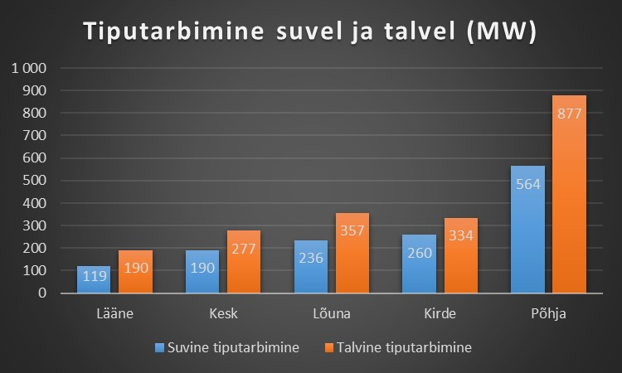
Joonis 1.15 PSSE baasmudeli suvise ja talvise tiputarbimise piirkondlik jaotus.
Baasmudeli tootmisvõimsuste mustri loomiseks oli kasutatud kolm varianti, kus iga variandi jaoks omakorda kasutati erineva piirkondliku tootmisprofiiliga stsenaariume. See tähendab, et vähemalt ühes stsenaariumis iga piirkonna jaoks oli saavutatud etteantud maksimaalne tootmisvõimsus.
Variantide kirjeldus:
- Variant 1 - Olemasolev tootmine, kasutatud ainult tootmisüksused, kellel on kehtiv võrguleping ja välja ehitatud liitumispunkt. Suurem tootmine on ajalooliselt paikneb Ida-Eestis. Kogu Eesti maksimaalne tootmisvõimsus on 3 GW.
- Variant 2 - Esimese variandi tootmisvõimsused ja lisaks liitumisprotsessis olevad tootmissuunalised võimsused. Kuigi suurem tootmine taas paikneb Ida-Eestis, seekord teiste piirkondande osakaal kasvab ning Lääne-Eesti tõuseb teisele kohale. Kogu Eesti maksimaalne tootmine on 7 GW.
- Variant 3 - Kolmas variant on koostatud eeldusega, et Eesti elektrisüsteemis tarbimine on tagatud 10 TWh ulatuses taastuvenergia allikatest. Tootmisvõimsuste piirkondlik muster arvestab KOV tuuleparkide arendusaladega ja praeguse päikeseelektrijaamade piirkondliku osakaaluga. Fossiilsetel kütustel põhinevate elektrijaamade võimsused on vähendatud 2/3 võrra. Tootmissuunaliste võimsuste järgi esikolmikus on Kirde-, Lääne- ja Kesk-Eesti. Kogu Eesti tootmisvõimsus on 5 GW (joonis 1.16).
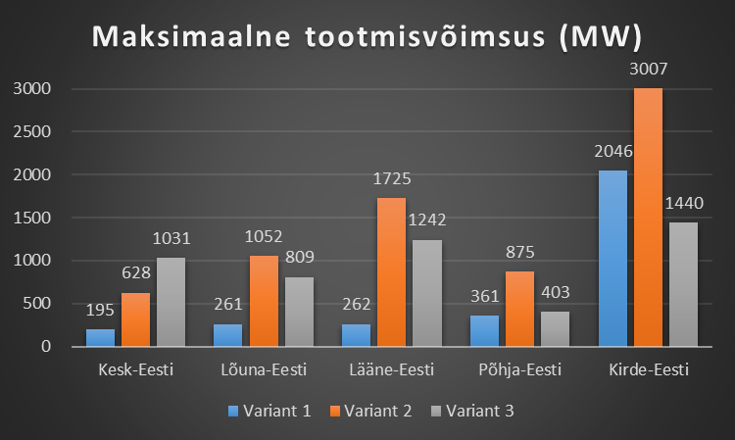
Joonis 1.16 PSSE baasmudeli erinevate variantide tootmissuunaliste võimsuste piirkondlik jaotus.

Tallinna piirkonna koormuse kasv
Uuringu andmetel kõige suurem elektrifitseerimise mõju avaldub Tallinna piirkonnale, kus tarbimine ulatub 43%-ni kogu Eesti tiputarbimisest. Võrreldes hetkeseisu prognoositud tarbimisekasvuga enamustel Tallinna piirkonnaga seotud liinidel koormatus hakkab kasvama samuti ka suurem osa vähemalt ühes vaadeldatud variantidest on ülekoormatud rohkem kui 90% (joonised 1.17 ja 1.18). Tallinn on üks tihedama koormusega piirkondadest, kus tulevikus on ette näha kiiremat koormuste kasvu võrreldes ülejäänud Eestiga. Elektritransport ja tehnoloogiate elektrifitseerimine põhjustab täiendava koormuste suurenemise lisaks võimsuste normaalsele kasvule. Tallinna võrk ei ole täna piisav suurenevate võimsuste ülekandmiseks ning seetõttu tuleb rajada piirkonda täiendav 330/110 kV alajaam, mis ühendatakse 330 kV kaabel- või õhuliinidega Kiisa ja Aruküla alajaamaga. Alajaama suunduvad 110 kV liinid selguvad edasiste uuringute käigus. Lisaks uuele 330 kV alajaamale on vaja tugevdada 110kV võrku, rekonstrueerides eeldatavalt ca 25 km õhuliine kaabelliinideks.
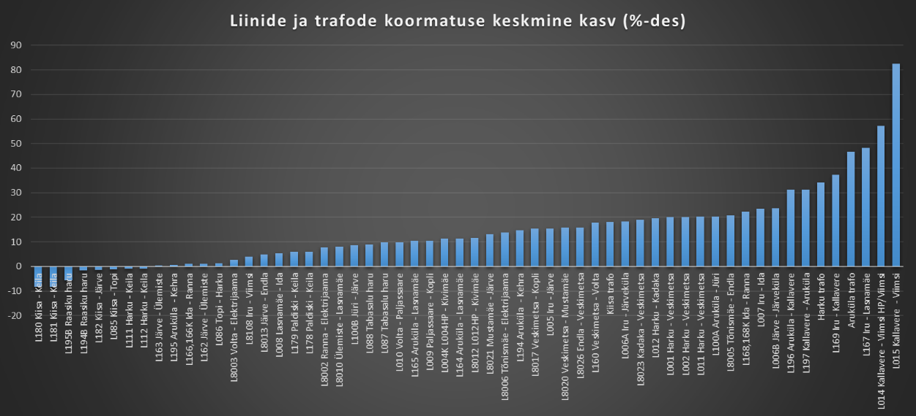
Joonis 1.17 Tallinna piirkonnaga seotud õhu-, kaabelliinide ja trafode koormatuse keskmine kasv 2035. aastaks N-1 olukorras.
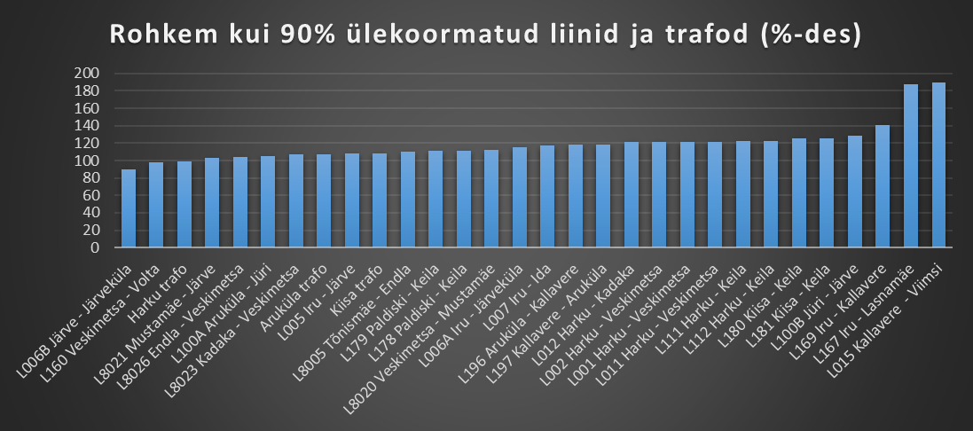
Joonis 1.18 Tallinna piirkonnaga seotud õhu-, kaabelliinide ja trafode erinevate variantide suurem koormatus N-1 olukorras (joonisel on esitaud elemendid, kus koormatus koostas rohkem kui 90%).
Tallinna piirkonna perspektiivsed investeeringud ja modelleerimise tulemused
Suurima positiivse efekti annab uus 330 kV alajaam (joonis 1.19), kui see asub võimalikult lähedal olemasolevale 110 kV kaablivõrgule. Sellisel juhul võtab uus alajaam suurema osa koormusvoogudest enda peale ning vähendab koormusvooge perspektiivis ülekoormuvatelt suundadelt. Kahe 200 MVA 330 kV jõutrafodega alajaam ühendatakse uute 330 kV liinidega Kiisa ja Aruküla 330 kV alajaamadega. Modelleerimisel oli uus 330 kV alajaam ühendatud olemasolevaga Järve 110 kV alajaamaga.
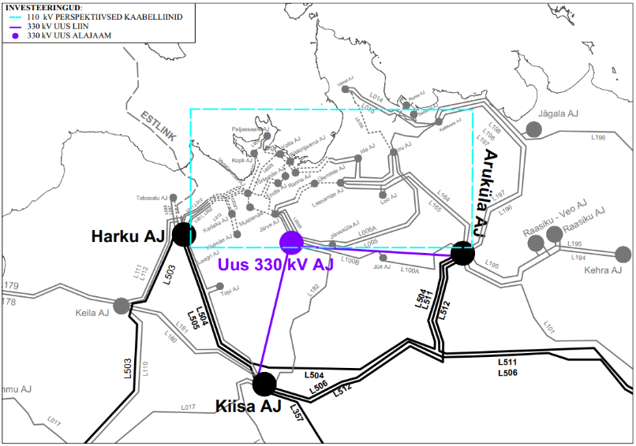
Joonis 1.19 Uus Järve 330 kV alajaam Tallinna piirkonnas.
Investeering avaldab positiivset mõjuTallinna piirkonna liinidele ja trafodele. Õhu- ja kaabelliinide keskmine koormatuse langus on 27%, jõutrafode koormatus langeb keskmiselt 23%.
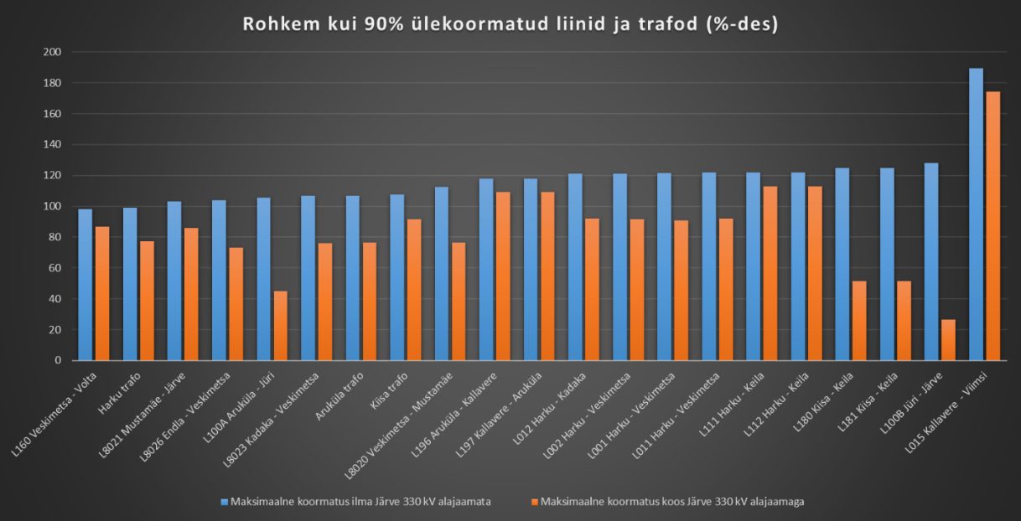
Joonis 1.20 Tallinna piirkonnaga seotud õhu-, kaabelliinide ja trafode erinevate variantide suurem ülekoormus N-1 olukorras, koos ja ilma investeeringuta (joonisel on esitatud elemendid, kus Järve 330 kV alajaamaga koormatuse langus oli rohkem kui 1%).
Vaatamata sellele, et enamustel kaabelliinidel investeeringu mõju on positiivne, toimub kaabelliinidel L8005, L8006 lõigul Endla – Tõnismäe - Elektrijaama keskmiselt 8% koormatuse kasv. Mõlemad kaabelliinid näitavad ülekoormust või talitlevad ülekoormuse piiril (joonis 1.20).
Selleks, et tagada kaabelliinide paremat ülekannet, tuleb perspektiivsete investeeringute täiendamiseks modelleerida ja analüüsida järgmised variandid:
- L162/L163 õhuliini osa asendamine kaabliga
- L168 (M14) – Lasnamäe uus kaabelliin
- Endla – Veerenni uus kaabelliin
- Järve – Endla – Volta uus kaabelliin
- Nelinurk: Endla - Veerenni - Lasnamäe - L168 M14 - Tõnismäe-Elektrijaama
- Endla – Tõnismäe - Elektrijaama uus kaabelliin

Tartu piirkonna koormuse kasv
Tartu on üks tihedama koormusega piirkondadest, kus tulevikus on ette näha kiiremat koormuste kasvu võrreldes ülejäänud Eestiga. Elektritransport ja tehnoloogiate elektrifitseerimine põhjustab täiendava koormuste suurenemise lisaks võimsuste normaalsele kasvule. Modelleerimine näitas, et Tartu piirkonna võrgu elementidel (liinid, trafod, kaablid) kasvab koormatus keskmiselt 11%. Tsirguliina ja Tartu 330 kV jõutrafode koormuse kasv on keskmiselt 23% (joonis 1.21).
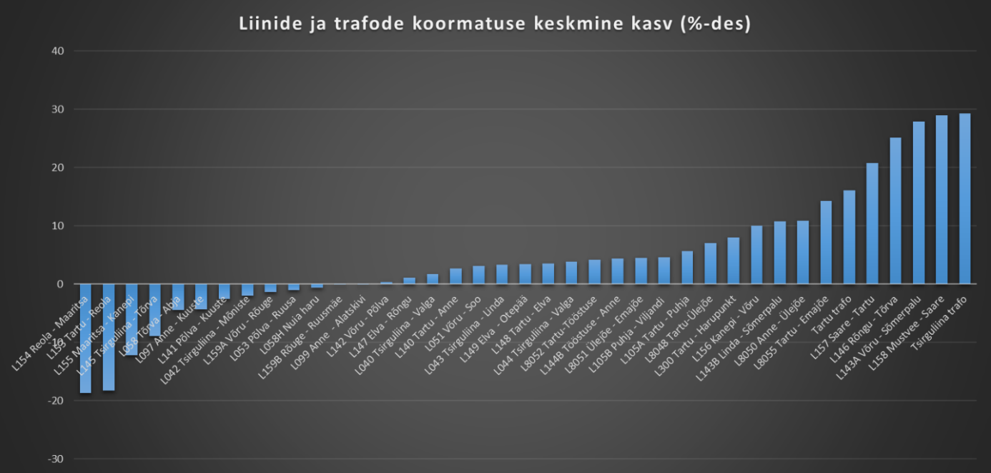
Joonis 1.21 Tartu piirkonnaga seotud õhu-, kaabelliinide ja trafode koormatuse erinevate variantide keskmine kasv/langus 2035. aastaks N-1 olukorras.
Kõige suuremad ülekoormused esinesid kolmandas variandis, eelkõige seetõttu, et Lõuna- ja Kesk-Eestis oli lisatud suured tuulikute potentsiaalsed tootmisvõimsused. Näiteks liinidel L157 ja L158 kõige raskem N-1 olukord on L132A Paide - Koigi väljalülitumine mille tagajärjel kogu tootmisvõimsus lõigul Paide – Jõgeva - Mustvee liigub Tartu suunas (joonis 1.22). Tartu jõutrafo näitas ülekoormusi kõikides variantides.
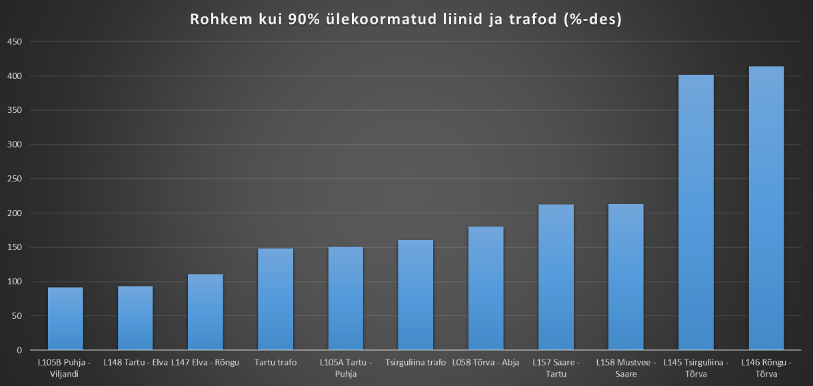
Joonis 1.22 Tallinna piirkonnaga seotud õhu-, kaabelliinide ja trafode erinevate variantide suurem koormatus N-1 olukorras (joonisel on esitaud elemendid, kus koormatus oli rohkem kui 90%).
Tartu piirkonna perspektiivsed investeeringud ja modelleerimise tulemused
Tartu varustuskindlus on täna tagatud vaid ühe 330 kV alajaamaga ning riski elimineerimiseks tuleb ehitada täiendav 330 kV alajaam, mis tagab Tartu linna toite Tartu alajaama väljalülitumisel.
Modelleeritud investeeringud (joonis 1.23):
- Uus ühe trafoga 330 kV alajaam Unikülas
- Anne - Kuuste - Uniküla 110 kV õhuliinide rekonstrueerimine
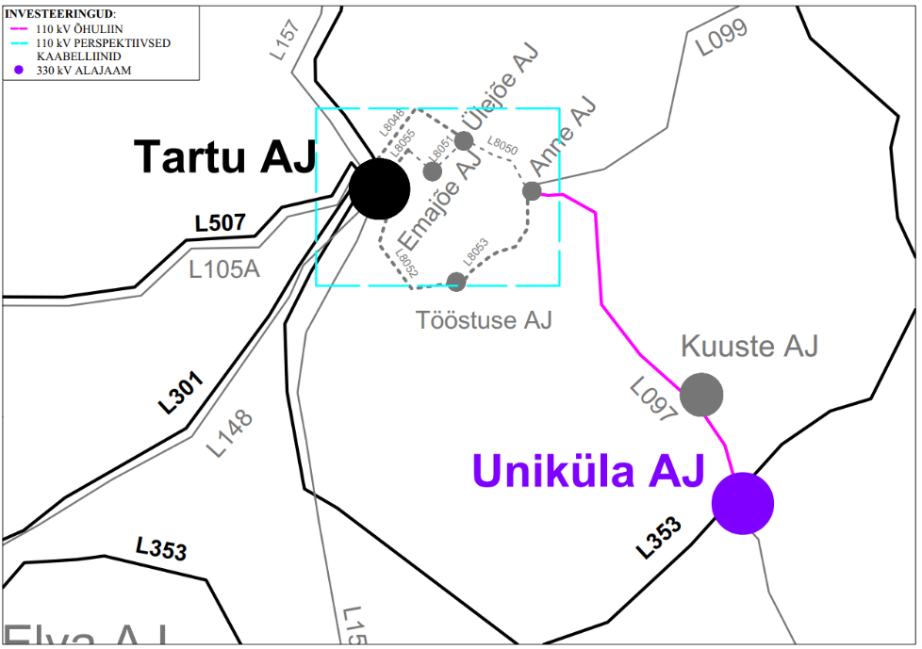
Joonis 1.23 Uus Uniküla 330 kV alajaam Tartu piirkonnas.
Modelleerimine näitab, et Uniküla 330 kV alajaam mõjutab positiivselt eelkõige liinidele suunas Tartu AJ – Võru AJ – Anne AJ – Emajõe AJ. Tartu jõutrafo ülekoormus langeb 33% võrra, kuid jääb kõrgemaks, kui 100%. Samuti kolmandas variandis püsib suur ülekoormus liinidel L157 ja L158. Põhjuseks võivad olla suured tootmisvõimsused, mis liiguvad Paide ja Sindi poolt Tartu suunas. Suurte võimsuste lisandumine Tsirguliina alajaamas tekitab Tsirguliina jõutrafo ülekoormusi, kus tuleb analüüsida lisavõrgutugevdusi. Esimese ja kolmanda variandi stsenaariumid näitavad, et Tartu AJ – Ülejõe AJ – Anne AJ kaabelliini koormatus uue alajaama tekitamisega hoopis kasvab ja ületab 100% (joonis 1.24).
Tulemused näitavad, et ainuüksi Uniküla ehitamine ei lahendada erinevate võimalike arengustsenaariumite ülekoormusi. Investeerigu täiendamiseks tuleb modelleerida ja analüüsida järgmised variandid:
- Lisa kaabelliin Tartu piirkonnas
- Mustvee 110 kV ühendamine Mustvee 330 kV alajaamaga
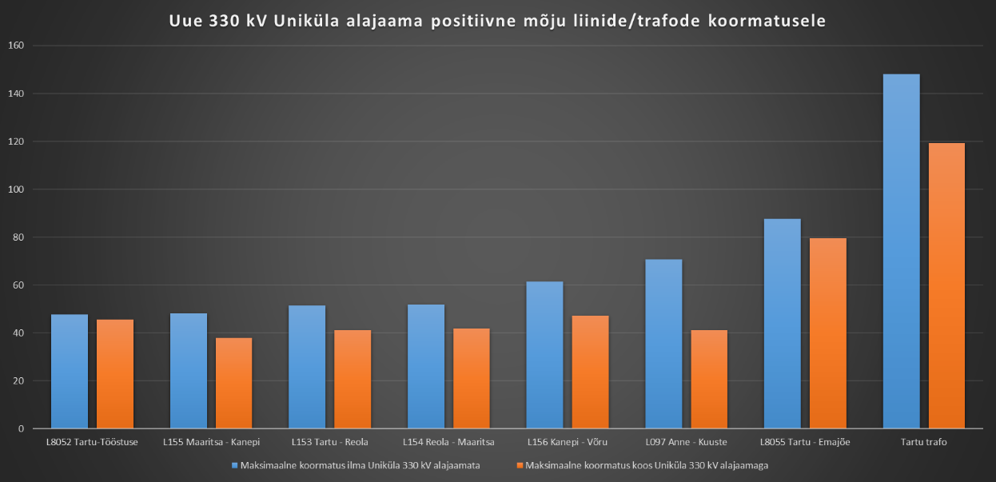
Joonis 1.24 Tartu piirkonnaga seotud õhu-, kaabelliinide ja trafode erinevate variantide suurem ülekoormus N-1 olukorras, koos ja ilma investeeringuta (joonisel on esitatud elemendid, kus langus oli rohkem kui 5%).

Pärnu piirkonna koormuse kasv
Pärnu on lisaks Tallinnale ja Tartule üks tihedama koormusega piirkond Eestis. Lisaks võimsuste normaalsele kasvule on oodata täiendavat koormuste suurenemist elektritranspordi ja tehnoloogiate elektrifitseerimisest tingituna ja olemasolev võrk pole sellise kasvu jaoks piisav. Samuti on probleemiks varustuskindlus- Pärnu põhitoide on tagatud Sindi 330 kV alajaamast. Pärnu piirkonna modelleerimise raames on vaadeldud liine Sindi – Viljandi – Paide piirkonnas (joonis 1.27). Suurem koormatuse kasv toimub liinidel Sindi – Metsakombinaadi – Papiniidu. Lisaks näitas nendel liinidel vähemalt üks variantidest ülekoormusi (joonised 1.25 ja 1.26).
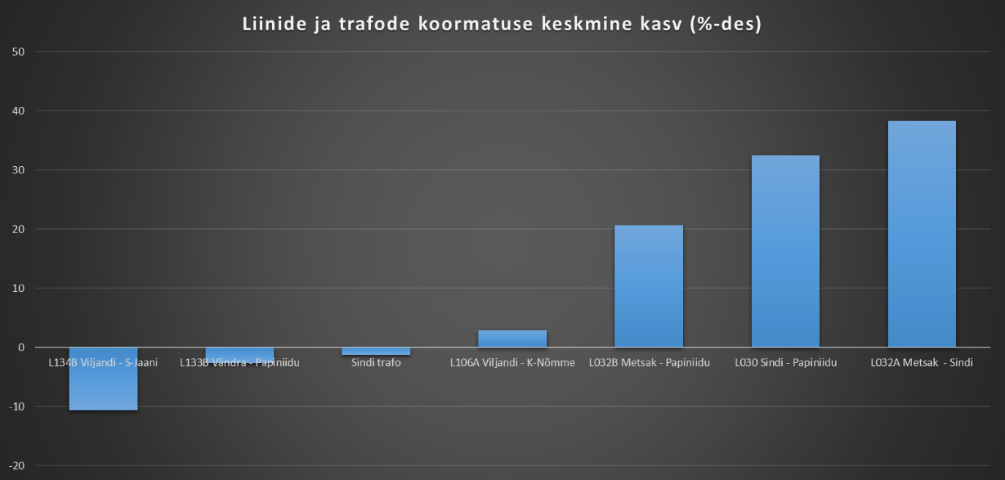
Joonis 1.25 Pärnu piirkonnaga seotud õhu-, kaabelliinide ja trafode koormatuse keskmine kasv 2035. aastaks N-1 olukorras.
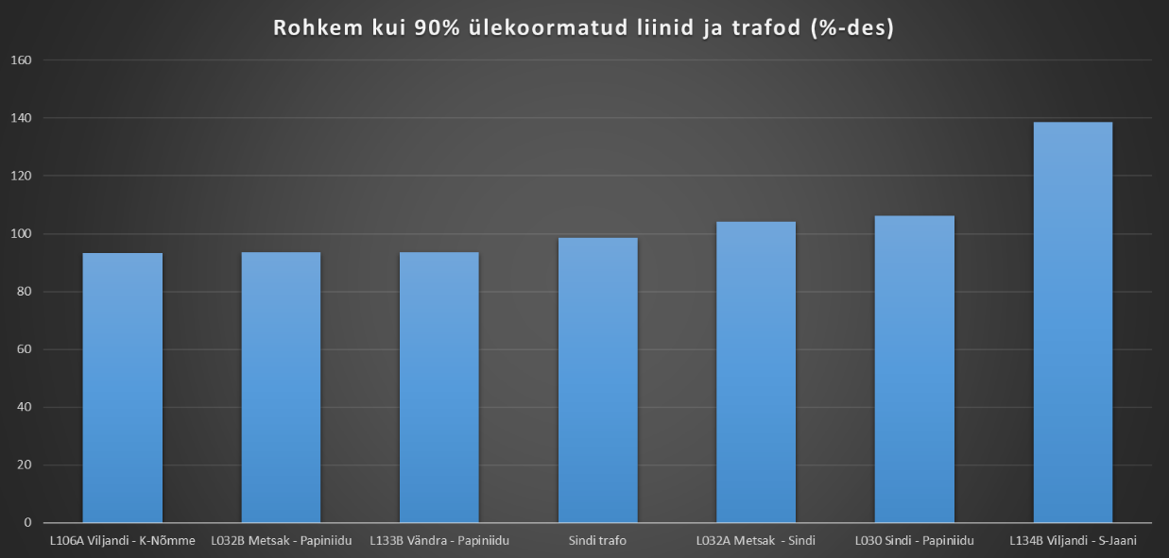
Joonis 1.26 Pärnu piirkonnaga seotud õhu-, kaabelliinide ja trafode erinevate variantide suurem koormatus N-1 olukorras (joonisel on esitaud elemendid, kus koormatus oli rohkem kui 90%).
Pärnu piirkonna perspektiivsed investeeringud ja modelleerimise tulemused
Uue Sauga 110 kV alajaama abil on võimalik tagada Pärnu elektrivarustus Lihula alajaama poolt, juhul kui Sindi alajaam peaks välja lülituma. Uus Sauga 110 kV alajaam rajatakse liinile L033 Sindi-Audru ja ühendatakse Metsakombinaadi alajaamaga uue 110 kV kaabelliini abil.
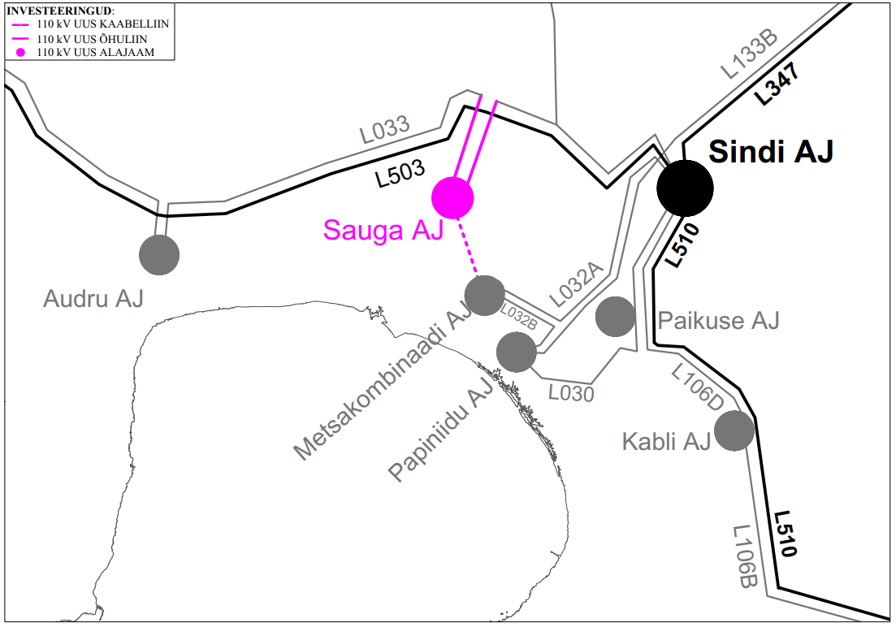
Joonis 1.27 Sauga uus 110 kV alajaam Pärnu võrgupiirkonnas
Pärnu piirkonna jaoks olid modelleeritud järgmised lisainvesteeringud:
- Uus Sauga 110 kV alajaam
- Metsakombinaadi – Sauga 110 kV kaabelliin
Tagades parema varustuskindluse Sauga 110 kV alajaam samal ajal tekitab uue N-1 olukorra, kus liini lõigul Sauga – Sindi väljalülitumisel tekivad ülekoormused uuel kaabelliinil Sauga – Metsakombinaadi ning liinidel L032A Metsakombinaadi – Sindi ja L032B Metsakombinaadi – Papiniidu. Ühe lahendusena tuleb rajada lisakaabel Sauga – Metsakombinaadi ning L032A liinil tõsta gabariiti +60C ja rekonstrueerida liin L032B.

Võrguga liitumise võimekus

Liitumistega kaasnevad investeeringud
Liitumise üheks oluliseks protsessiks on uue mooduli võrku ühendamiseks vajalike investeeringute määramine. Investeeringute maht selgitakse välja võrguarvutustest mille jaoks kasutatakse arvutisimulatsiooni meetodit. Simulatsiooni käigus olemasoleva võrgu mudelisse ühendatakse liidetav moodul ning teostakse N-1 arvutus. Arvutused teostakse erinevate genereerimis- ja tarbimismustritega mille käigus selgub ebapiisava läbilaskevõimega võrguelementide loetelu. Vajalike investeeringute maht sõltub ühendatava mooduli võimsusest, eksisteeriva võrgu tugevusest ja tihedusest ning varem võrku ühendatud moodulite võimsusest.
Õhuliinide peamiseks piiranguks on termiline taluvus mis otseselt tuleneb juhtme ristlõikest ja gabariidist. Ebapiisava läbilaskevõime korral uuritakse esmalt, kas ülekoormus kaob olemasolevate juhtmete gabariitide tõstmisega temperatuurini +60°C. Juhul kui olemasolevad juhtmed on ebapiisava ristlõikega, kaalutakse uue liini ehitamist olemasolevasse liinikoridori. Ettevõte siseseks standartseks ristlõikeks on võetud uute 110 kV liinide jaoks 1x240 mm2 või 2x240 mm2 ning 330 kV liinide jaoks 3x400 mm2. Uued liinid projekteeritakse gabariitidega +80°C. Kaitsevööndi alla mineva maa kokkuhoidmiseks on liinide ehitamisel eelistatud 110 kV ja 330 kV paralleelselt kulgevate ahelate paigaldamine ühistele mastidele ning olemasolevate trassikoridoride kasutamine.
Uute liitumiste võrguarvutustes esineb ka alajaama seadmete ülekoormusi. Jõutrafo ülekoormuse korral on üheks lahenduseks paralleelselt olemasolevaga ühendada lisatrafo. Jõutrafode ja uute liinide rajamise maksumus on praegu kliendi jaoks peamiseks piiranguks uute tootmismoodulite liitumisel. Elektrijaama põhivõrguga ühenduse planeerimisel tuleb arvestada, et N-1 rikke tagajärjel ei tohi võrgust eemalduda enam kui 400 MW. Sellest tuleneb minimaalselt vajalike liinide arv ning alajaamalahendus. Suuremad võimsused tuleb jagada mitme liitumispunktide vahel. Lõplik lahendus selgub võrguarvutuste käigus.
Tuumajaamadele esitatakse täiendavad nõuded põhivõrguga ühenduse töökindluse osas. Sõltumata võimsusest tuumajaama ühendamiseks on vaja vähemalt kahte 330 kV liini ning omatarbe jaoks üht 110 kV liini. Varustuskindluse seisukohalt on tuumaelektrijaam eelistatav rajada tugevate 330 kV alajaamade ning pimekäivitamise võimega elektrijaamade lähedusse. Võrguühenduse planeerimisel on eelistatud jaotla ühendamine liinidega, mis lähevad erinevatesse piirkondadesse. 330 kV liinid ja omatarbe 110 kV liin peavad asetsema üksteise suhtes eraldi mastidel, samuti ei ole lubatud ühisriputus. Liinide läbilaskevõime peab olema piisav kogu tootmisvõimsuse edestamiseks võrku või omatarbeks vajaliku võimsuse saamiseks võrgust kõikide võimalike režiimide korral.
Võrreldes maismaaliitumistega on meretuuleparkide võrguühenduse ehitamine kallim seoses merekaablite paigaldamise vajadusega. Kaabelliinidel on suur mahtuvus, mis vahelduvvoolu võrgus põhjustab täiendava reaktiivvõimsuse genereerimist mis omakorda võib põhjustada liigpingeid. Mida suurem on ühendatavate kaabelliinide nimipinge ning kogupikkus seda olulisem on mõju. Pinge hoidmiseks lubatud piirides kaabelliinide alg ja lõppalajaamadesse tuleb paigaldada šuntreaktorid. Kaabelliinide pikkuse suurendamiseks on võimalik meretuuleparkide ühendust planeerida pingel 220 kV kuid sel juhul lisanduvad täiendavad investeerimiskulud 330/ 220 kV jõutrafode paigaldamiseks. Alalisvooluühenduse korral võib merekaabli pikkus olla märksa suurem. Seejuures tuleb arvestada konverterjaamade maksumust mis lisandub kaabli hinnale.

Ülevaade liitumiste seisust
Eesti on 2030. aastaks võtnud eesmärgiks katta summaarsest elektri lõpptarbimisest taastuvenergiaga vähemalt 100%. Selleks on vaja iga-aastaselt toota ca. 9,5-10 TWh taastuvenergiat, mida võimaldab ca 6000 MW ulatuses täiendada tootmisvõimsuse võrguga ühendamine.
Volatiilsem elektri börsihind on hüppeliselt kasvatanud huvi tootmissuunalise elektrivõrguga liitumise vastu (joonis 1.28).
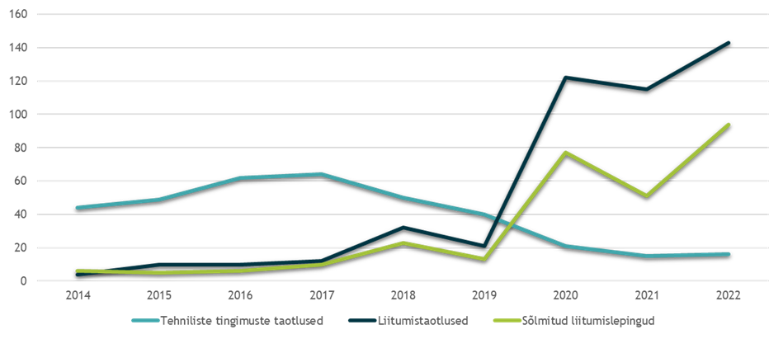
Joonis 1.28 Tehniliste tingimuste taotlused, liitumistaotlused ja sõlmitud liitumislepingud perioodil 2014-2022
2023. aasta septembri alguse seisuga on Eleringil:
- Tootjatega sõlmitud kehtivaid võrgulepinguid tootmisseadmete elektrivõrgus talitlemiseks ca 3 000 MW ulatuses;
- Täidetud tootjate liitumislepinguid, mille osas ootame tootmisseadmete võrku ühendmist tootjate poolt ca 1000 MW ulatuses;
- Sõlmitud tootjate liitumislepinguid, mida täidetakse Eleringi poolt ca 3 000 MW ulatuses.
Võrgulepinguid omavatest elektrijaamadest moodustavad:
- 2655 MW sünkroongeneraatoritega konvensionaalsed soojuselektrijaamad või soojuse- ja elektri koostootmisjaamad;
- 349 MW tuuleelektrijaamad;
- 25 MW päikeseeletkrijaamad.
Planeeritavatest elektrijaamades moodustavad:
- 1 087 MW salvestusseadmed;
- 1 196 MW tuulelektrijaamad;
- 1 721 MW päikeseeletkrijaamad.
Potentsiaalsete ning vajaminevate tootmisvõimsuste vahe katmiseks on oluline, et tootjad saaksid riigi poolt, kas läbi taastuvenergia vähepakkumiste vms meetmete näol signaali täiendavate tootmisprojektide kiireks arendamiseks. Eleringi poolt toob see kaasa vajaduse olla valmis kiireks liitumiste menetlemiseks ja võrguühenduste, s.h. võrgutugevduste rajamiseks.
Samas on Elering olukorras, kus Venemaa algatatud sõja tõttu kehtestatud sanktsioonid, majanduslangus ning juba kasvanud huvi elektrijaamade ja muu elektritaristu ehitamiseks, on tekitanud olukorra, kus valdkonnas tegutsevad töövõtjad on üle koormatud ning ehitushinnad sellest tulenevalt oluliselt kallinenud ja ehitustähtajad pikenenud. Olemasolev põhivõrk on täna dimensioneeritud ligikaudu 3 000 MW võimsuse edastamiseks – keskmiselt 1 000 MW kohalikuks tarbimiseks ja 2 000 MW lõuna ning põhja suunas riikidevaheliseks elektrikaubanduseks. Seetõttu tuleb arvestada aja- ja rahakuluga võrgu läbilaskevõime suurendamiseks, sest iga järgnev liituja tingib aina suuremamahulisema võrgu ümberehituste vajaduse ja liitumistasu suuruse. Üheks võimaluseks on vabastada võrguettevõtjad oma võrgu- ja/või liitumislepingut mittekasutavate elektrijaamade ees võetud kohustustest garanteerida neile olemasolevate lepingute järgsed tootmissuunalised ülekandevõimsused.
Selleks täiendati Elektrituruseadust, mis annab alates 17.03.2023 jõustunud muudatusega võrguettevõtjatele õiguse võtta broneeritud elektrivõrgu ressursi mittekasutamise eest põhjendatud tasu. Sellise tasu eesmärk on suunata liitujaid ühe kuni kahe aasta jooksul tootmisseadmeid ka reaalselt paigaldama ning elektrivõrguga liituma. Samuti kohaldub broneeritud elektrivõrgu ressursi mittekasutamise tasu vanade ja demonteeritud, kuid varem kasutusel olnud elektrijaamasid oma võrguühenduste võimsusi vabastama.

Vabad liitumisvõimsused
Vabad liitumisvõimsused on võimsused, mille korral ei ole vaja liitumisel Eleringiga ülekandeliinide läbilaskevõimeid suurendada. Vabad liitumisvõimsused sõltuvad Eesti ülekandesüsteemi tugevusest. Peamiseks piirajaks on ülekandeliinide termiline piirang, mis sõltub liini läbivast voolust. Vabad liitumisvõimsused vähenevad uute liitumistega ja olemasoleva liitumisvõimsuse suurendamisega ning suurenevad elektrivõrku tehtavate investeeringutega. Võrguga liitumise võimekust suurendavad eelnevates peatükkides kirjeldatud järgneva kümne aasta jooksul tehtavad investeeringud sünkroniseerimise, merevõrgu ning Lääne-Eesti ja saarte võrguinvesteeringute programmi raames.
Kõige parema ülevaate vabade liitumisvõimsuste muutuste kohta annab Eleringi kodulehel olev vabade liitumisvõimsuste rakendus (https://vla.elering.ee/)
Joonistel 1.29-1.32 on võrreldud vabu liitumisvõimsusi täna ja viie aasta pärast peale Eleringi investeeringueelarves ettenähtud investeeringute realiseerimist.
2021. aasta teisest poolest alates on oluliselt suurenenud võrguga liituvate elektritootjate hulk. 2022. aasta sügiseks on põhivõrku välja ehitatud võrguühendusi kokku ca 5000 MW ulatuses ning liitumispakkumise või lepingu täitmise faasis on veel täiendav 6000 MW liitumisvõimsust. Kui see panna kõrvuti eestimaise elektritarbimisega, mis on vahemikus 500-1600 MW, ja välisühenduste võimsusega kuni 2000 MW, siis võib tõdeda, et Elering võimaldab võrguga liituda oluliselt suuremas koguses tootjaid, kui igal ajahetkel tegelikult turule mahub. Ehk sellest järeldub, et võrguga liitumise võimalused Eestis on head.
Võtmekoht on aga kahtlemata see, et kõik juba ehitatud või tulevikus ehitatavad võrguühendused ka kasutusele võetakse, mitte ei jää need tegelikult tootmisseadet ehitada soovijate plaane blokeerima.
2021- 2022 a. liitumiste huvi tekitas ka hulgaliselt nn. fantoomliitumisi, mis pole töösse läinud (tipphuvi 01.03.2022 oli 12218 MVA). Osalt selle olukorra korrastamiseks kehtestati alates 17.03.2023 põhivõrguga liituda soovijale tagatise nõue 38 000 eurot megavoltampri (MVA) kohta - (ELTS) § 87¹ lg. Seda kasutatakse võimsuse väljaehitamisel liitumiskulude katteks. Sellise tagatistasuga motiveeritakse nii kasutusest välja võetud võimsuste, kui ka uute reserveeritud, aga kasutamata võimsuste vabastamist või planeeritult kasutusele võtmist.
Kogu tootmisvõimsuse maht on vähenenud (kehtivad võrgu- ja liitumislepingud, liitumislepingupakkumised ning vastu võetud liitumistaotlused) 01.03.2023 oli 11424 MVA ja 01.09.2023 on 8490 MVA.
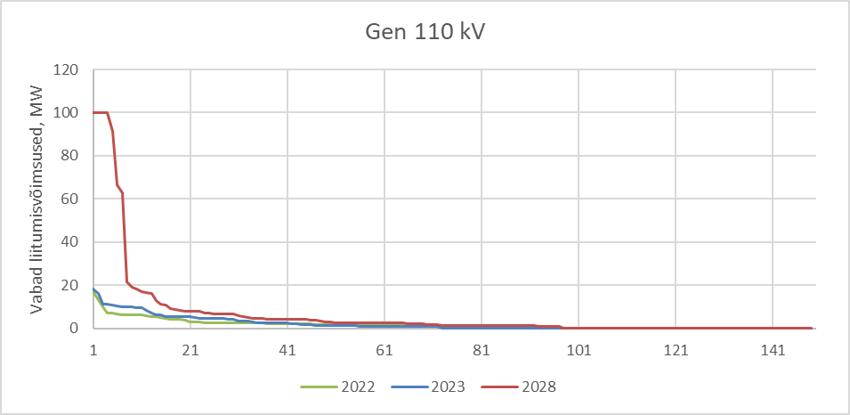
Joonis 1.29 110 kV alajaamade tootmissuunaliste vabade liitumisvõimsuste jaotus
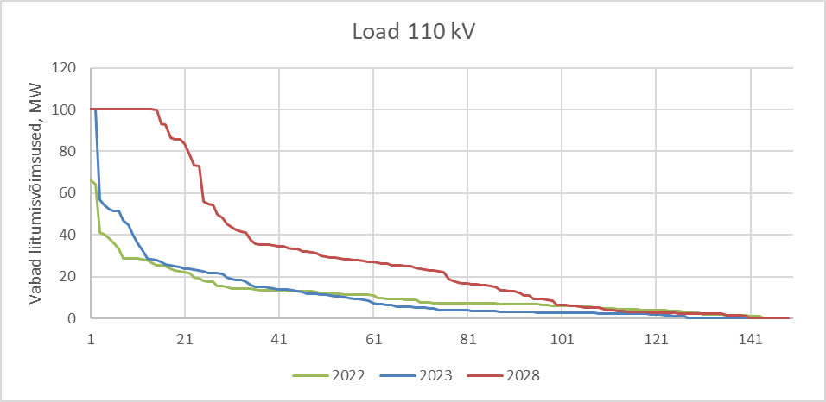
Joonis 1.30 110 kV alajaamade tarbimissuunaliste vabade liitumisvõimsuste jaotus

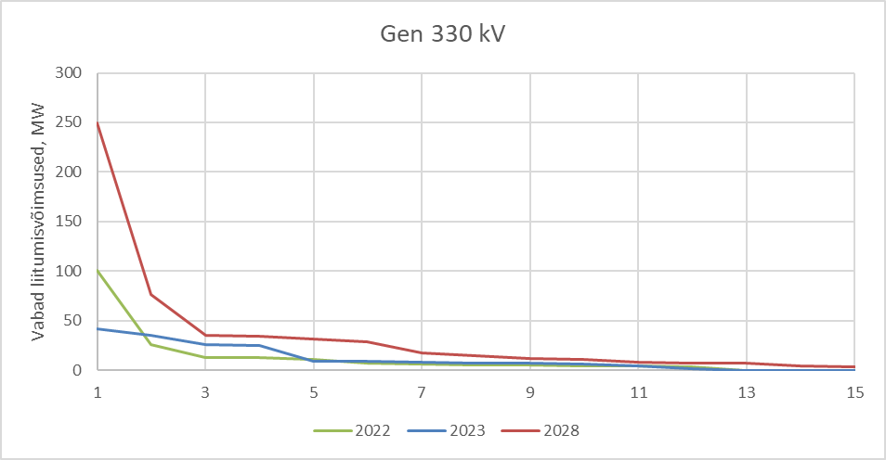
Joonis 1.31 330 kV alajaamade tootmissuunaliste vabade liitumisvõimsuste jaotus

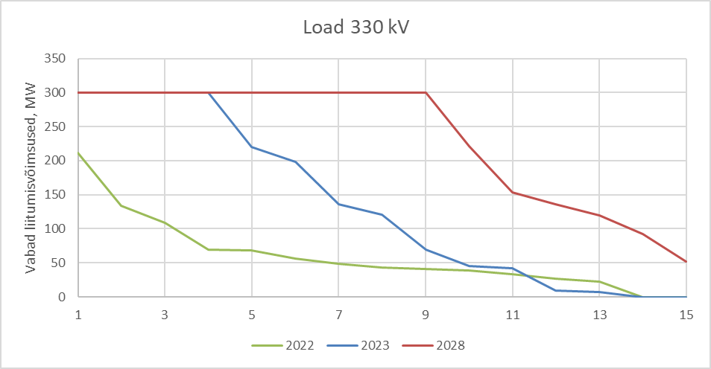
Joonis 1.32 330 kV alajaamade tarbimissuunaliste vabade liitumisvõimsuste jaotus
Seadusemuudatuse ja võrguinvesteeringute tõttu on paranenud vabade liitumisvõimsuste olukord. Lisaks on Eleringi pikaajalises elektrivõrgu arengukavas ka Eesti-Soome ja Eesti-Läti ühendused, mis kindlasti suurendavad süsteemi läbilaskevõimet nii riigisiseselt kui riikide vahel. Nimetatud projektidega suureneks Eesti elektrisüsteemi summaarne eksportvõimekus. Täpset liitumisvõimsustele kaasnevat mõju ei ole hinnatud ning neid potentsiaalseid arendusi ei arvestata tänastes liitumispakkumistes, kuna arvestatakse vaid siduvaid investeeringuid.

Paindlik liitumine
Jätkuvalt pakub Elering elektrivõrguga liitumistel, kus kliendi soovitud võimsuse edastamise tõttu koormub mõni võrguelement üle ja klient peaks tasuma võrgutugevduste eest, et taolist olukorda ei tekiks, võimalust paindlikuks liitumiseks. Sellisel puhul on kliendil võimalik valida, kas maksta kinni ülekoormuva võrguelemendi läbilaskevõime suurendamine või leppida ülekoormuse tekkimise olukordades kokku oma tootmis- ja/või tarbimisvõimsuse mahakoormamine.
Paindlik liitumine annab klientidele võimaluse mitte investeerida Eleringi võrgu läbilaskevõime suurendamisse ning võrguettevõtjale optimaalsema elektrivõrgu, mille tulemusena vähenevad selle investeerimis- ja ülalpidamiskulud.
Iga liitumispakkumise koostamisel teostatakse elektrivõrguanalüüs, mille käigus lisatakse elektrivõrgu mudelisse planeeritav tootmis- ja/või tarbimisvõimsus ning selgitatakse välja selle mõju elektrisüsteemile erinevatel tootmise ja/või tarbimise piirstsenaariumitel. Juhul, kui teostatud võrguanalüüsi tulemusena selgub, et ühel või mitmel võrguelemendil on tõenäosuslik võimalus režiimist sõltuvalt üle koormuda, tuleb kliendi soovitud tootmis- ja/või tarbimisvõimsuse tagamiseks selle võrguelemendi läbilaskevõimet suurendada. Klientidele, kellel on ülekoormuse ajal võimalik kasutada soovitud liitumisvõimsust kas täielikult või osaliselt mahakoormatuna, saab Elering lisaks traditsioonilisele võrgutugevduskuludega liitumislepingupakkumisele esitada ka alternatiivse pakkumise, mille järgi võrgutugevdusi ei ole vaja teostada. Samas lepitakse sellise liitumislepinguga kokku võimsus, alates millest loetakse üks või mitu võrguelementi ülekoormunuks, ning võrguelemendid, mille ülekoormumisel on Eleringil õigus kliendi tarbimis- ja/või tootmisvõimsuse mahakoormamist rakendada. Mahakoormamise ajalise kestvuse osas kokkuleppeid ei sõlmita.
Enne kliendi poolt liitumislepingu allkirjastamist ja investeeringuotsuse tegemist annab Elering kliendile informatsiooni, missuguste tootmis- ja/või tarbimisstsenaariumite korral näitab mudel ülekoormuse teket, ning ka statistilise ülevaate ülekoormust põhjustava stsenaariumite esinemise kohta. Samuti annab Elering infot potentsiaalselt ülekoormust põhjustava võrguelemendi eelmistel aastatel esinenud väljalülitamiste kohta. Teades ülekoormuva võrguelemendi läbilaskevõime suurendamise maksumust ning mahakoormamise tõenäosuslikku võimalust, saab klient teha otsuse paindliku liitumisvõimsuse kasutamise kohta.
Võimsuspiirangut rakendatakse vaid selle võrguelemendi ülekoormumise ohu korral, mis kliendiga liitumislepingus kokku lepitakse. Juhul, kui antud võrguelement sisaldub mitme kliendi liitumislepingus, siis alustatakse paindliku võimsuse piiramist kõige uuemast liitujast, kasutades ära kogu tema paindlik liitumisvõimsus ning seejärel piiratakse ajaliselt järgmist liitujat, kuni vajadusel jõuab järg kõige varasema liitujani. Tootmis- ja/või tarbimisvõimsuse mahakoormamine tuleb teostada kliendil vastavalt võrguettevõtja nõudele.
Vajadus paindliku liitumisvõimsuse rakendamiseks selgub põhivõrguettevõtja poolt erinevatel ajahetkedel läbi viidava elektrisüsteemi talitluse modelleerimise käigus — alates aasta ette planeerimisest kuni operatiivtunni alguseni. Paindliku liitumise kas osalise või täieliku mahakoormamise vajadusest informeeritakse klienti esimesel võimalusel. Sõltuvalt katkestusaja pikkusest annab põhivõrguettevõtja vastava info järgmistel tähtaegadel:
- Juhul, kui mahakoormamine kestab järjestikku üle 120 tunni, siis informeeritakse klienti piiramise kuule eelneva kuu 25. kuupäevaks;
- Juhul, kui mahakoormamine kestab järjestikku kuni 120 tundi, siis informeeritakse klienti tema liitumispunkti maksimaalselt lubatud tarbimis- ja/või tootmissuunalisest võimsusest tundide lõikes hiljemalt eelmisel päeval kell 12:00.
Paindliku liitumisvõimsuse mitteplaanilise piiramise puhul (näiteks avariid elektrisüsteemis või erakorralised tööd võrgus jms) toimub piiramine Eleringi poolt automaatselt kaugjuhtimise teel.
Põhivõrguettevõtja informeerib klienti paindliku liitumisvõimsuse piirangutest vastavalt põhivõrguettevõtja kehtestatavale andmevahetusformaadile. Kliendil tuleb tagada andmeside toimimine põhivõrguettevõtja SCADA ja kliendi vastava süsteemi vahel ning kehtestatava andmevahetusformaadi kasutusele võtmine. Samuti tuleb kliendil välja ehitada ning testida tehniline lahendus, mis põhivõrguettevõtja SCADA-st käskluse saabudes muudab lubatud tarbimis- ja/või tootmissuunalist paindlikku liitumisvõimsust.
Aruande koostamise hetkeks on Elering sõlminud kokku viis paindlike tingimustega lepingut: tarbimine 64MVA (üks leping) ja tootmine kokku 121,5MVA (4 lepingut).

Salvestusseadmete liitumine
Salvestusseadmed elektrisüsteemis on elektripaigaldised, mis võimaldavad elektrienergiat soovitud ajal võrgust salvestada ja valitud ajal seda võrku tagasi anda. Põhilised salvestusseadmete võimekust iseloomustavad suurused on elektrienergia mahutavus ja võimsus, ning ka väljundvõimsuse reguleerimise kiirus. Kõige levinumad tehnoloogiad on reservuaariga pumphüdroelektrijaamad ning elektriakudel baseeruvad salvestusseadmed. Tänapäeval kasutatakse üldjuhul läbi konverterite ühendatud tehnoloogiaid, mis võimaldavad võrgu sagedusest sõltumatult sujuvalt reguleerida salvestusseadmete väljundvõimsust ja on opereerimise mõttes palju paindlikumad.
Võrguga liitumisel kehtivad salvestusseadmetele sarnased nõuded nagu tootmismoodulitele ja/või HVDC konvertersüsteemidele. Samuti on salvestusseadmete liitumisel vajalik piisav võrgu läbilaskevõime nagu tavapärase tootmise- ja tarbimissuunalise uue liituja liitmisel. Kui salvestusseadmed on projekteeritud töötama liinide koormuse vähendamise suunas, saab salvestusseadmeid liita ka kohtades, kus täna võrgu läbilaskevõime puudub — näiteks kombinatsioonina koos tootmismoodulitega. Eelpoolmainitud võrgu arengud võimaldavad tulevikus kindlasti suuremamahulist salvestusseadmete liitumist, mis võiksid pakkuda nii süsteemiteenuseid kui teenida tulu elektrihinna volatiilsuse pealt.
Eesti elektrisüsteemiga ühendatud salvestusseadmeid täna praktiliselt ei ole. Küll aga on kaugemas tulevikus planeeritavad mitmed suuremahulised pumphüdroelektrijaamad erinevates Eesti piirkondades, mis võiksid selle tühimiku Eesti elektrisüsteemis kindlasti täita ja anda täiendava panuse Eesti elektrisüsteemi varustuskindlusesse.
Hetkel on töös olevaid liitumislepinguid, mille alusel rajatakse võrguühendusi salvestusseadmetele kokku 1087 MVA ulatuses. Paldiski pumphüdrojaama projekt (500 MW) pandi hetkel ootele ning selles osas võrguga ühendamise tegevusi ei toimu.
Kokkuvõttes on võrk salvestusseadmete ühendamiseks valmis, vajalik on veel välja töötada salvestusseadmete jaoks kasutatavad süsteemiteenuste ja muud reguleerimisturud. Lisaks on Eleringi poolt välja töötatud salvestusseadmetele sobilikum ülekandetasu struktuur, luues eraldi ainult püsitasukomponentidel põhinev tariifipakett. Salvestusseadmetele on püsitasupõhine tariifipakett sobilikum, kuna salvesti ei pea sellisel juhul tasuma energiapõhist tariifi, mis võimaldab tal madalama muutuvkuluga elektriturul osaleda.

Võimalused teiste riikidega kauplemiseks
Eesti ning Baltikum tervikuna on naaberriikidega elektriliselt hästi ühendatud. Euroopa elektrituruga ühendavad Baltikumi lisaks EstLinkidele ka Leedu ühendused Rootsiga (NordBalt) ja Poolaga (LitPol). Ühendused Soomega on kokku 1016 MW, Poolaga 500 MW ja Rootsiga 700 MW. Teiste turupiirkondade ühenduste läbilaskevõimed on näha joonisel 1.33.
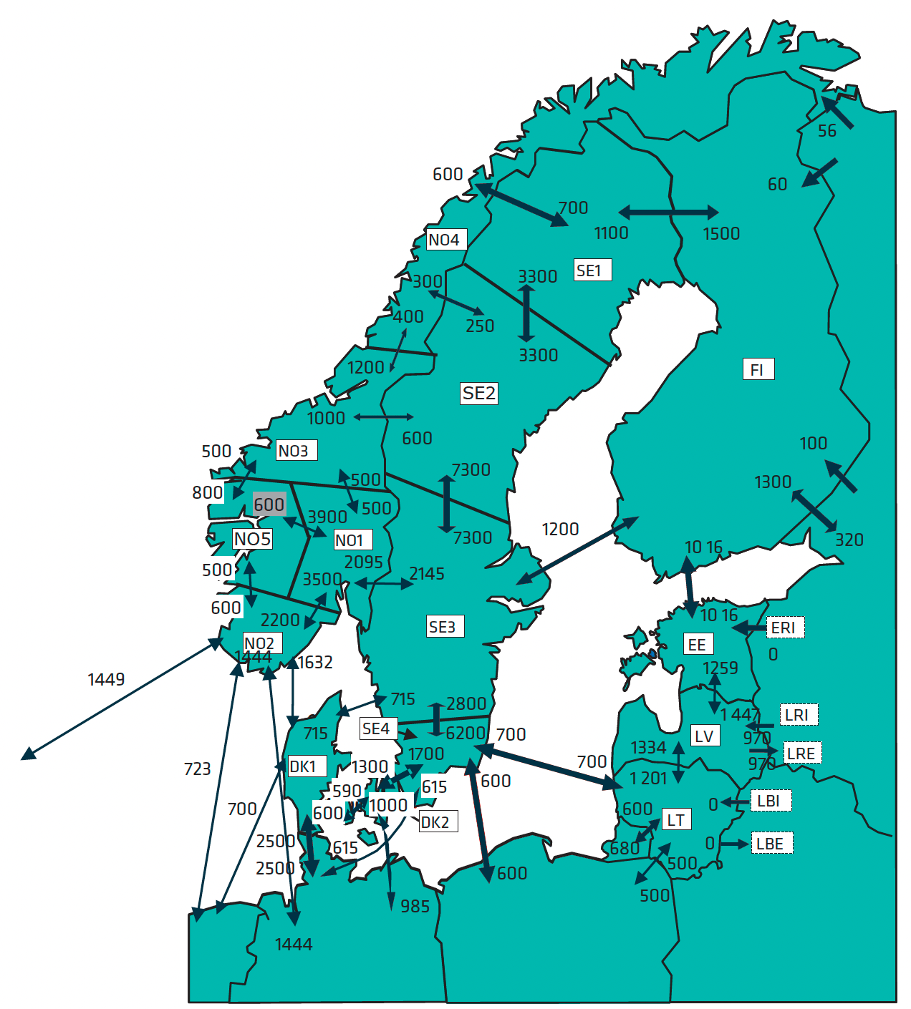
Joonis 1.33 Läänemere regiooni maksimaalsed ülekandevõimsused (MW) 25.mai 2022 seisuga
Arendatud ajalooliselt osana Venemaa elektrisüsteemist, on Balti riikide elektrisüsteemidel mitmed ühendused ka Venemaa ja Valgevenega. Eesti elektrisüsteem kuulub koos Läti, Leedu, Vene ja Valgevene elektrisüsteemidega koostööorganisatsioon BRELL, mille raames toimub koordineeritud süsteemi opereerimine ja sageduse juhtimine- seda kuni kesk-Euroopaga sünkroniseerimiseni, mis on kavandatud 2025. aasta algusesse.
Elering kui süsteemihaldur vastutab piiriüleste ülekandevõimsuste jaotamise eest ning teeb seda vastavalt Euroopa Liidu määrustele ja Eesti elektrituruseadusele.
Euroopa Komisjon on võtnud eesmärgiks kasutada ülekandevõimsuse jaotamisel vaid turupõhiseid lahendusi ning mitte anda eeliseid üksikutele turuosalistele. Selline lähenemine tõhustab konkurentsi ning suurendab läbipaistvust, mis on vajalik uute investeerimisotsuste tegemiseks. Piiriüleste ülekandevõimsuste jaotamise põhimõtted on reguleeritud ELi määrusega nr 2019/943 ja 1222/2015 (CACM NC), 2016/1719 (FCA NC), 2017/2195 (EB GL) võrgueeskirjadega. Süsteemihalduri kohustus on tagada ülekandevõimsuste jaotamisel süsteemi varustuskindlus. Vastavalt Eesti võrgueeskirjale lubab süsteemihaldur elektrienergia importi teistest elektrisüsteemidest ja eksporti teistesse elektrisüsteemidesse ning samuti transiiti põhivõrguettevõtja elektrivõrgu kaudu sellisel määral ning tingimustel, mis otseselt ei kahjusta riigi elektrisüsteemi, ei tekita lisapiiranguid elektri sisetarbimisele ega halvenda riigi elektrisüsteemi tarbijate varustuskindlust ja elektrienergia kvaliteeti. Oluline on märkida, et võrgueeskirjad ei käsitle kauplemist kolmandate riikidega (nagu Venemaa ja Valgevene). Venemaa agressiooniga Ukraina vastu 2022. aastal lõppes süsteemihaldurite, Euroopa Komisjoni ja Venemaa vaheline dialoog ja energiakaubandust Venemaaga ei toimu.
Elektriturul on turuosalistele kasutada erinevad võimalused nii kauplemiseks kui ka riskide maandamiseks. Kui päev-ette, päevasisesel ja bilansi ehk reguleerimisturul kaubeldakse eelkõige füüsilise energiaga, siis näiteks pika-ajalistel finantsteenuste turul pakutavad tooted on eelkõige ette nähtud turuosaliste hinnariskide maandamiseks ( joonis 1.34).
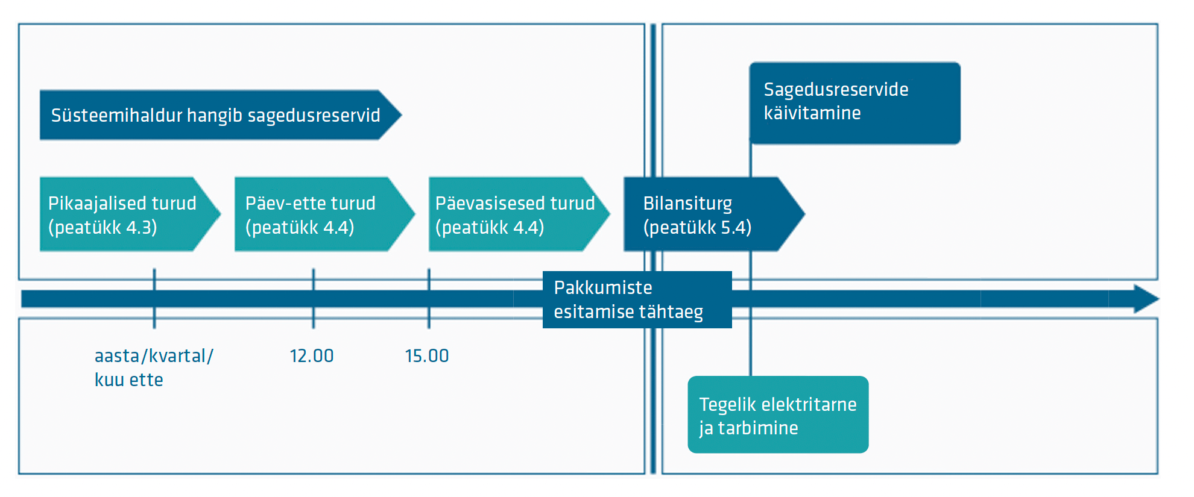
Joonis 1.34 Euroopa ühtne turumudel ajaperioodide lõikes
Pikaajalisi tooteid pakub Elering Soome piiril (suunas FI-EE) ja Läti piiril (suunal EE-LV) üleeuroopaline pikaajalise piiriülese võimsuse jaotamise ühisel platvormil SAP (single allocation platform), mida opereerib JAO.
Järgmise päeva ehk päev-ette turg on elektrituru osa, kus börsidel kaubeldakse järgmisel päeval tarnitava füüsilise elektriga igaks turuperioodiks (2023 aastal on turuperioodiks üks tund, tulevikus on plaan liikuda 15-minutilise turuperioodi peale). Eestis saab elektriostu/müügi otselepinguid sõlmida vaid riigisiseselt. Teine võimalus elektrienergiaga kauplemiseks on osaleda elektribörsil , mis on liitunud üleeuroopalise turgude ühendamise projekti osa (SDAC). Eestis on börsikorraldajaks määratud elektriturukorraldaja NordPool ja EPEX, kuid viimane 2023. aasta seisuga kauplemist veel ei pakkunud. Börsil kujuneb hind kindlal kokkulepitud perioodil tehtud pakkumiste alusel marginaalse hinnastamise (marginal-pricing) põhimõtte alusel igaks tunniks kõikidele ühinenud pakkumispiirkondadele korraga.
Päevasisene turg on elektrituru nö järgmine etapp, kus turuosalistel on võimalik täiendavalt üleeuroopaliselt (SIDC) kaubelda elektritarnetega, et korrigeerida järgmise päeva turul tehtud tehinguid. Vajadus teha täiendavaid ostu-müügitehinguid võib tuleneda ka täpsustunud tootmis-/tarbimisprognoosidest (näiteks ilmastikuolude muutumisel). Päevasiseste tehingutega kauplemist alustatakse pärast järgmise päeva turutulemuste avalikustamist ning kauplemine on võimalik ka tarnega samal päeval kuni üks tund enne tegeliku tarnetunni algust.
Alates 2018. aasta 1. jaanuarist käivitus Baltikumis ühine reguleerimisturg. Balti reguleerimisturul kasutatakse alljärgnevalt loetletud reguleerimisreservide tooteid:
- standardtoodet (mFRR), mida pakuvad Balti riikides ja ühtlasi väljaspool Baltikumi tegutsevad reguleerimisteenuse pakkujad, mille parameetrid ühtivad Baltikumi standardtootele kehtivate kriteeriumitega. Viimaseid hoitakse Baltikumi ühises pakkumiste nimekirjas koos prognooshindadega;
- spetsiifiline toode (ER mFRR), mida pakuvad Balti riikides ja Balti riikidest väljaspool tegutsevad reguleerimisteenuse pakkujad.
Balti elektrisüsteemide liitumine Mandri-Euroopa sünkroonalaga toob kaasa fundamentaalse muudatuse kogu senise Balti elektrisüsteemide tasakaalustamise korraldusel, mille tulemusena Balti süsteemihaldurid loovad võimekuse osaleda ise sageduse juhtimise ehk load-frequency control (LFC) vastutuse kandmisel. Euroopa süsteemi osana peavad Balti riigid olema vajadusel valmis oma elektrisüsteemi iseseisvaks juhtimiseks. Seejuures peavad Balti riigid liituma üle-euroopalise automaatse sageduse taastamise (aFRR) reservi platvormiga (PICASSO) ja manuaalsete sageduse taastamise (mFRR) reservide platvormiga (MARI), Päev-ette reservide võimsusturult hangitakse iga päev järgmiseks ööpäevaks kolme Balti riigi jaoks ühiselt vajalik kogus kiiret sageduse taastamise reservi (FCR) ning automaatselt ja manuaalselt aktiveeritavat sageduse taastamise reserve (aFRR ja mFRR).
Olukorras kus füüsiline energiavoog ületab võrgu läbilaskevõimsust ning on oht süsteemi juhtimise võimekusele, siis tuleb füüsilise ülekoormuse eemaldamiseks teha vastukaubandust. Vastukaubandust teostatakse ainult operatiivtunnil, ennetavalt (näiteks 8 tundi ette) vastukaubandust ei teostata. Vastukaubanduse teostamiseks suurendatakse genereerimist piirkonnas, kuhu aktiivvõimsusvoog siseneb ja vähendatakse genereerimist piirkonnas, kust aktiivvõimsusvoog väljub (väljus). Tagamaks elektrisüsteemide võimsusbilansside jäämise tasakaalu peab genereerimise suurendamine ja vähendamine olema samas ulatuses. Peamiselt tuleb teha vastukaubandust Eesti ja Läti vahel (vahelduvvoolu ühendus) just suveperioodil kui lisaks Läti ja Leedu impordile väheneb liinide ülekandevõimsus välisõhutemperatuuri tõusu tõttu. Suured võimsusvood Läti või Eesti suunas võivad tekitada olukordi, kus koormatakse üle riikidevaheliste liinide ristlõiked ja tekib oht võimsuse ülekande katkemiseks. Selle vältimiseks kasutatakse süsteemihaldurite vahelises koostöös vastukaubandust. Eelmisel talveperioodil tehti vastukaubandust kokku 1 tunnil Eesti-Läti ristlõikel. Tabelis 1.3 on toodud maksimaalsed tehnilised ülekandevõimsused talvel ja suvel.
Tabel 1.3 Maksimaalne tehniline ülekandevõimsus Eesti ristlõigetel talvel ja suvel 2023-2033
Maksimaalne tehniline ülekandevõimsus (TTC) |  | EE→LV | LV→EE | EE↔FI | EE→RU | RU→EE
2023 | talvel 0ºC | 1610 | 1600 | 1016 | 910 | 910
2023 | suvel +25ºC | 820 | 920 | 1016 | 350 | 360
2024 | talvel 0ºC | 740 | 890 | 1016 | 910 | 910
2024 | suvel +25ºC | 475 | 890 | 1016 | 350 | 360
2025 | talvel 0ºC | 1200 | 1250 | 1016 | 0 | 0
2025 | suvel +25ºC | 1050 | 1250 | 1016 | 0 | 0
2026 | talvel 0ºC | 1200 | 1250 | 1016 | 0 | 0
2026 | suvel +25ºC | 1050 | 1250 | 1016 | 0 | 0
2027 | talvel 0ºC | 1200 | 1250 | 1016 | 0 | 0
2027 | suvel +25ºC | 1050 | 1250 | 1016 | 0 | 0
2028 | talvel 0ºC | 1200 | 1250 | 1016 | 0 | 0
2028 | suvel +25ºC | 1050 | 1250 | 1016 | 0 | 0
2029 | talvel 0ºC | 1200 | 1250 | 1016 | 0 | 0
2029 | suvel +25ºC | 1050 | 1250 | 1016 | 0 | 0
2030 | talvel 0ºC | 1200 | 1250 | 1016 | 0 | 0
2030 | suvel +25ºC | 1050 | 1250 | 1016 | 0 | 0
2031 | talvel 0ºC | 1200 | 1250 | 1016 | 0 | 0
2031 | suvel +25ºC | 1050 | 1250 | 1016 | 0 | 0
2032 | talvel 0ºC | 1200 | 1250 | 1016 | 0 | 0
2032 | suvel +25ºC | 1050 | 1250 | 1016 | 0 | 0
2033 | talvel 0ºC | 1200 | 1250 | 1016 | 0 | 0
2033 | suvel +25ºC | 1050 | 1250 | 1016 | 0 | 0

Tugiteenused
Eleringi juhtimiskeskuse põhilisteks ülesanneteks on Eesti elektrisüsteemi talitluse planeerimine ja reaalajas juhtimine.
Talitluse planeerimise ülesandeks on viia läbi elektrisüsteemi talitluse lubatavuse koordineeritud kontroll ehk talitluskindluse analüüs ja vajadusel planeeritud talitluse viimine lubatud piiridesse ning koostada plaanid ja prognoosid talitluse juhtimise faasi jaoks. Talitluse planeerimise käigus koostatavad plaanid ja prognoosid peavad vastama töö- ja varustuskindluse nõuetele, tagama optimaalsed kaod ning võimaldama maksimaalselt võimaliku piiriülese ülekandevõimsuse.
Elektrisüsteemi talitluse operatiivsele planeerimisele järgneb talitluse reaalajas juhtimise protsess, mis toimub ööpäevaringselt. Elektrisüsteemi juhtimisprotsessi viivad läbi vastava ettevalmistuse saanud energiasüsteemi juhtijad, kelle ülesanneteks on korrigeerida reaalajas tekkivaid kõrvalekaldeid planeeritud bilansiplaanist, tagada põhivõrgu klientidele kvaliteetne elektrivarustus, juhtida põhivõrgu seadmete hooldusesse, töösse ning reservi viimist, häiritud ja avariitalitluse tuvastamine ning likvideerimine, koostöö korraldamine klientidega ja naaberriikide süsteemihaldurite juhtimiskeskuste ning turuosaliste informeerimine piiriüleste ülekandevõimsuste muutustest.
Süsteemi reaalajaliseks juhtimiseks on kasutusel reaalaja seire- ja juhtimissüsteem (SCADA). Nimetatud juhtimissüsteem võimaldab energiasüsteemi juhtijatel jälgida põhivõrgu seadmete asendi-, seisundi- ja mõõteandmeid ning juhtida nende tööd. Ka partnerite ning klientide andmed, mis on vajalikud elektrisüsteemi talitluse juhtimiseks, jõuavad sellesse juhtimissüsteemi.
Koostöös Läti ja Leedu süsteemioperaatoritega loodi süsteemihaldurite omanduses olev Balti RCC (Regional Coordination Centre) ehk piirkondlik koordineerimiskeskus. Balti RCC OÜ registreeriti Eesti Äriregistris 20.juunil 2022. Balti RCC osanikud on kolm Balti süsteemihaldurit võrdsete osadena. Piirkondliku koordineerimiskeskuse eesmärgiks on korraldada elektrisüsteemi toimimiseks vajalike piirkondlike tegevuste koordinatsiooni elektrisüsteemihaldurite vahel. Selle koordinatsiooni saavutamiseks osutab RCC süsteemihalduritele süsteemi töökindluse suurendamiseks vajalikke teenuseid. Sisuliselt tähendab see, et RCC osutab teatud operatiivse planeerimise funktsioone, mida seni on täitnud elektrisüsteemihaldurid.
Eesti elektrisüsteem kuulub hetkel sünkroonselt töötavasse ühendsüsteemi IPS/UPS. Eesti elektrisüsteem on ühendsüsteemiga ühendatud piiriüleste 330 kV pingel vahelduvvooluliinide kaudu. Lätiga ühendavad Eesti elektrisüsteemi kolm 330 kV elektriülekandeliini ja Venemaaga kolm 330 kV elektriülekandeliini. Automaatse sageduse reguleerimise tagab Venemaa süsteemihaldur. Eesti elektrisüsteemi osa sünkroonala sageduse reguleerimises on süsteemi vahelduvvoolusaldo (ehk vahelduvvooluliinide kaudu planeeritud elektrienergia piiriüleste tarnete summa) hoidmine vajalikes piirides koostöös Läti ja Leedu süsteemihalduritega. Pingestabiilsus tagatakse Eesti elektrisüsteemis reaalajas juhtimise faasis, kus reguleeritakse süsteemi reaktiivenergia tasakaalu vastavalt, et pärast süsteemhäiringuid ei oleks ületatud pingestabiilsuse piire.
Balti riikide süsteemihalduritel on kohustus Mandri-Euroopa sünkroonalaga liitudes hakata juhtima Baltikumi vahelduvvoolu saldot reaalajas võimsuse põhiselt, mis võtaks arvesse ka erinevate elektrisüsteemide bilansside tasakaalustavat mõju. Lisaks peab Baltikum hakkama toetama sagedusala ja piirkondlikku sagedust kahte tüüpi reservidega – sageduse hoidmise reserve (Frequency Containment Reserves – FCR) ja sageduse taastamise reserve (Frequency Restoration Reserves – FRR). Sageduse hoidmise reserv käivitatakse arvestades süsteemi sageduse kõrvalekallet nimisagedusest ja reservi eesmärk on pidurdada üle sagedusala toimuvat sageduse muutust. Sageduse taastamise reserv jaguneb automaatselt ja manuaalselt aktiveeritud reservideks, mille eesmärk on vabastada sageduse hoidmise reservi ja taastada süsteemi sagedus nimisagedusele.
Sageduse stabiilsuse tagamiseks rajatakse süsteemi inertsi lisavad sünkroonkompensaatorid, uuendatakse elektrisüsteemi, IT süsteeme ja olemasolevate alalisvooluühenduste juhtimise süsteeme
Tugiteenustest on põhjalikult räägitud varustuskindluse aruannete peatükis 2 Juhtimise võimekus.

Elektrivõrgu füüsiline turve
Toimiv elektriülekandevõrk on kriitilise tähtsusega kriisi korral. Ülekandevõrgu erakorraliste oludega toimetulekuks on vajalikud siseriiklikud taasteplaanid ning vajalikud ressursid. Taasteplaanide olemasolu ning nende õppustel kontrollitud sobivus tagab valmisoleku erakorralisteks oludeks.
Elektrivõrgu kriisiõppuste läbiviimiseks ning elektri ülekande- ja jaotamise kutsepädevuse tõstmiseks valmib 2024. aastal Elering AS ja Elektrilevi OÜ koostöös õppeväljak. Väljakule ehitatakse muuhulgas ka tüüpiline Eleringi alajaam ning kõrgepinge õhuliin. Õppväljakul asuvas alajaamas saab treenida elektripaigaldises töötamiseks vajalikku ohuteadlikku käitumist, seadmete hooldusesse viimise ja tagasiühendamise põhimõtteid. Kõrgepinge õhuliinide ehitamise põhimõtete ning hooldusvõtete õppimiseks püstitatakse väljakule erineva konstruktsiooniga ning kõrgusega maste.
Alajaamade vaheliste ühenduste katkestuste kiireks taastamiseks on vajalik taastada õhuliinid alajaamade vahel. 2023.aastal sõlmis Elering Kanada ettevõtte ACIER PROFILE SBB INC lepingu avariitaastesüsteemi hankimiseks. Hangitav süsteem võimaldab püstitada kuni 10 kilomeetrit ajutist liini. Avariitaastesüsteemi abil saab loetud tundidega koostada ja püstitada kõrgepingeliini ajutisi ankru-, nurga- ja kandemaste. Süsteemi saab kasutada erineva pingeklassi ja ahelate arvuga õhuliinide rajamiseks. Ajutisi maste on võimalik püstitada kraana või helikopteriga, aga sõltuvalt oludest ka kuue töötaja jõul ehk rasketehnikat kasutamata näiteks raskesti ligipääsetaval maastikul. Samuti on modulaarset mastisüsteemi võimalik kasutada ajutiste liinilõikude ja möödaviikude rajamiseks kõrgepingevõrgu remondi- ja ümberehitustöödel, kui elektrivarustuse tagamiseks pole elektriliini võimalik pikemaks ajaks välja lülitada.
Eleringil on olemas ka standartsete mastide reserv, ent selliste mastide püstitamine avariide likvideerimiseks võib võtta liialt kaua aega ja seda võivad takistada transpordi ja püstitamise keerukusega seotud piirangud. Näiteks võib olla tavamasti püstitamine soisel pinnasel keerukas ja aeganõudev, võttes nädalaid ja oles teatud juhtudel võimalik üksnes külmunud pinnasega.
Elektrisüsteemi eriolukordadega kohanemiseks on vajalik mobiilsus ning selle eesmärgi täitmiseks alustas Elering 2023.aastal projektiga, mille raames hangitakse mobiilne alajaam. Kohanemisvõime parandamine annab Eleringile võimaluse tulla paremini toime tootmisvõimekuse võrku ühendamisega olukordades, kus tootmisega ühendatud alajaama seadmeid on vajalik hooldada või vahetada. Mobiilne alajaam on asendamatu puhkudel, kus elutähtsa teenuse osutamine piirkonnas on oluliselt raskendatud elektri puudumise tõttu.
Varude tähtsus ning olemasolu on muutunud järjest olulisemaks. 2022-2023 aastal on Elering suurendanud oluliselt elektri- ja gaasisüsteemi taastamiseks vajalike komponentide koguseid ning nende ladustamiseks on Elering ehitanud täiendavaid ladustamisvõimalusi.

2. Lühendite loetelu

BRELL – süsteemihaldurite liit, kuhu kuuluvad Valgevene, Venemaa, Eesti, Läti ja Leedu.
CEF - Euroopa Liidu rahastusinstrument, mille eesmärk on tõsta konkurentsivõimet Euroopa tasemel infrastruktuuri investeeringute kaudu (Connecting Europe Facility).
ENTSO-E - üleeuroopaline elektri süsteemioperaatorite ühendav organisatsioon
ER - Elering
FCR - sageduse hoidmise reserv (Frequency Containtment Reserve)
FRR - sageduse taastamise reserv (Frequency Restoration Reserve)
HVDC –alalisvooluühendus (high voltage direct current)
IPS/UPS – Venemaa sagedusala, millega on ühendatud järgnevad piirkonnad: Baltikum, Ukraina, Kasahstan, Kõrgõzstan, Valgevene, Aserbaidžaan, Tadžikistan, Gruusia, Moldova ja Mongoolia
N-1 - ühe elektrisüsteemi elemendi (liin, trafo, tootmisseade, jne.) avariiline väljalülitumine

LISAD

Lisa 1. EESTI ELEKTRISÜSTEEMIS OLEVAD ÜLE 0,5 MW INSTALLEERITUD TOOTMISVÕIMSUSED
Allolevas tabelis on loetletud tootjate poolt esitatud installeeritud tootmisvõimsused Eestis asuvatele suurematele tootmisüksustele aastal 2023. Paljudel nendel seadmetel on erinevad märkimisväärsed piirangud, mistõttu kasutab Elering varustuskindluse hindamisel konservatiivsemaid ehk „kindlaid“ võimsusi, mis põhineb eelnevate aastate kogemustel.
Elektrijaama (EJ) nimi | Tootmisseadme tüüp | Kütus | Tootmisvõimsus (MW) 2023 seisuga
ELEKTRIJAAMAD |  |  | 1340 MW
Eesti elektrijaam | kondensatsiooniplokk | põlevkivi | 866
Auvere elektrijaam | kondensatsiooniplokk | põlevkivi | 272
Balti elektrijaam | kondensatsiooniplokk | põlevkivi | 192
Enefit elektrijaam | jääksoojust kasutav auruturbiin-generaator | põlevkivi | 10
KOOSTOOTMISJAAMAD |  |  | 365,6 MW
Iru elektrijaam | koostootmisplokk | maagaas | 94
Iru elektrijaam | koostootmisplokk | segaolmejäätmed | 17
Põhja soojuselektrijaam | koostoomis- ja kondensatsioonturbiinid | generaatorgaas | 77
Utilitas Tallinna elektrijaam | koostootmisplokk | biomass | 39
Tartu elektrijaam | koostootmisplokk | biomass | 22,1
Pärnu elektrijaam | koostootmisplokk | biomass | 20,5
Horizon tselluloosi ja paberi AS | vasturõhuturbiin vaheltvõttudega | must leelis/biomass | 13,9
Sillamäe soojuselektrijaam | koostootmisplokk | põlevkivi | 10
Imavere koostootmisjaam | koostootmisplokk | biomass | 10
Osula koostootmisjaam | koostootmisplokk | biomass | 10
Mustamäe koostootmisjaam | koostootmisplokk | biomass | 9,3
Sillamäe I koostootmisjaam | koostootmisplokk | biomass | 7,1
Sillamäe II koostootmisjaam | gaasimootor | maagaas | 5,8
Helme koostootmisjaam | koostootmisplokk | biomass | 6,5
Grüne Fee Eesti AS | gaasimootor | maagaas | 4,1
Kiviõli Keemiatööstuse OÜ soojuselektrijaam | koostootmisplokk | põlevkivi uttegaas | 1,4
Kuressaare soojuse ja elektri koostootmisjaam | koostootmisplokk | biomass | 1,8
Paide koostootmisjaam | koostootmisplokk | biomass | 1,7
Jämejala koostootmisjaam | gaasimootor | maagaas | 1,8
Repo Vabrikud AS | gaasiturbiin | maagaas | 1,8
Ilmatsalu biogaasijaam | gaasimootor | biogaas | 1,5
Vinni biogaasijaam | gaasimootor | biogaas | 1,4
Oisu biogaasijaam | gaasimootor | biogaas | 1,2
Tallinna Prügilagaas OÜ | gaasimootor | prügilagaas | 1,9
Põlva elektri ja soojuse koostootmisjaam | gaasimootor | maagaas | 0,9
Rakvere koostootmisjaam | koostootmisplokk | biomass | 1
Rakvere Päikese koostootmisjaam | koostootmisplokk | biomass | 0,9
Kopli koostootmisjaam | gaasimootor | maagaas | 0,9
WTC Tallinn AS | gaasimootor | maagaas | 0,6
Tartu Aardlapalu prügila koostootmisjaam | gaasimootor | prügilagaas | 0,5
HÜDROELEKTRIJAAMAD |  |  | 8 MW
Jägala hüdroelektrijaam | hüdroturbiin | vesi | 2
Linnamäe hüdroelektrijaam | hüdroturbiin | vesi | 1,1
Muu väike | hüdroturbiin | vesi | 4,9
TUULEELEKTRIJAAMAD |  |  | 377 MW
Aulepa tuulepark | tuulegeneraator | tuul | 48
Paldiski tuulepark | tuulegeneraator | tuul | 45
Tuhavälja tuulepark | tuulegeneraator | tuul | 39,1
Saarde tuulepark | tuulegeneraator | tuul | 38,7
Aseri tuulepark | tuulegeneraator | tuul | 24
Purtse tuulepark | tuulegeneraator | tuul | 21
Viru-Nigula tuulepark | tuulegeneraator | tuul | 21
Pakri tuulepark | tuulegeneraator | tuul | 18,4
Tamba-Mäli tuuleelektrijaam | tuulegeneraator | tuul | 18
Tooma I tuulepark | tuulegeneraator | tuul | 16
Skinest Energia Esivere TP | tuulegeneraator | tuul | 12
Varja tuulikupark | tuulegeneraator | tuul | 10
Vanaküla tuuleelektrijaam | tuulegeneraator | tuul | 9
Esivere tuulepark | tuulegeneraator | tuul | 8
Tooma II tuulepark | tuulegeneraator | tuul | 7,1
Virtsu II tuulepark | tuulegeneraator | tuul | 6,9
Virtsu III tuulepark | tuulegeneraator | tuul | 6,9
Ojaküla tuulepark | tuulegeneraator | tuul | 6,9
Saaremaa tuulepark | tuulegeneraator | tuul | 6
Nasva tuulepark | tuulegeneraator | tuul | 5,9
Aburi tuulik | tuulegeneraator | tuul | 1,8
Nasva sadama tuulepark | tuulegeneraator | tuul | 1,6
Sikassaare tuulepark | tuulegeneraator | tuul | 1,5
Virtsu tuulepark | tuulegeneraator | tuul | 1,4
Virtsu I tuulepark | tuulegeneraator | tuul | 1,2
Türju tuulegeneraator | tuulegeneraator | tuul | 0,9
Peenra tuulik | tuulegeneraator | tuul | 0,7

Installeeritud päikeseparkide võimsused muutuvad äärmiselt kiiresti, aruande kirjutamise ajal on Eestis installeeritud päikeseparke võimsusega 680 MW ning jaguneb maakondadesse vastavalt tabelile.
PÄIKESEELEKTRIJAAMAD agregeeritult | 680 MW
Maakond | Tootmisvõimsus 2023 September seisuga (MW)
Harju | 120
Tartu | 83
Pärnu | 74
Viljandi | 64
Lääne-Virumaa | 61
Ida-Virumaa | 53
Jõgeva | 45
Valga | 39
Võru | 31
Järva | 26
Rapla | 26
Põlva | 25
Saare | 24
Hiiu | 5
Lääne | 4

Lisa 2. 2023-2027 KINNITATUD INVESTEERINGUD
Elektri alajaamad | Investeeringu lõpp
Alutaguse 110 kV alajaama renoveerimine | 2023
Audru 110 kV alajaama renoveerimine | 2024
Ellamaa (Riisipere) 110 kV alajaama renoveerimine | 2023
Elva 110kV alajaama renoveerimine | 2026
Estonia-Põhja 110kV alajaama renoveerimine | 2026
Haapsalu 110kV alajaama renoveerimine | 2026
Järveküla 110 kV AJ ER osa | 2023
Kabli 110kV alajaama renoveerimine | 2025
Kadrina 110kV alajaama renoveerimine | 2026
Kantküla 110kV AJ rekonstrueerimine | 2025
Kunda 110 kV alajaama renoveerimine | 2026
Kuuste 110 kV alajaama renoveerimine | 2025
Lihula 110 kV alajaama renoveerimine | 2023
Linda 110 kV alajaam | 2026
Maaritsa 110 kV AJ rekonstrueerimine | 2026
Mustvee 110 kV alajaama renoveerimine | 2023
Nõva 110kV alajaama renoveerimine | 2025
Raasiku 110kV alajaama renoveerimine | 2026
Ruusmäe 110kV alajaama renoveerimine | 2026
Sikassaare 110 kV alajaama renoveerimine | 2023
Sirgala 110 kV alajaama renoveerimine | 2026
Tõrva 110kV alajaama renoveerimine | 2027
Veerenni alajaama rajamine (loobumine Aidust) | 2026
Alatskivi 110kV alajaama renoveerimine kompaktalajaamaks | 2024
Haljala AJ rekonstrueerimine kompaktalajaamaks | 2025
Jaoskonna 3B alajaama renoveerimine kompaktalajaamaks | 2025
Koigi 110 kV AJ renoveerimine kompaktalajaamaks | 2023
Mõniste 110kV alajaama renoveerimine kompaktalajaamaks | 2025
Oiu 110kV alajaama renoveerimine kompaktalajaamaks | 2027
Põdra AJ rekonstrueerimine kompaktalajaamaks | 2023
Ruusa 110kV AJ renoveerimine kompaktalajaamaks | 2023
Rõuge 110 kV alajaama renoveerimine kompaktalajaamaks | 2026
Soo 110kV AJ renoveerimine kompaktalajaamaks | 2023
Taebla 110kV alajaama renoveerimine kompaktalajaamaks | 2025
Tusti 110kV alajaama renoveerimine kompaktalajaamaks | 2024
Valgu 110kV alajaama renoveerimine kompaktalajaamaks | 2025
Vigala 110 kV AJ renoveerimine kompaktalajaamaks | 2023
Elektriliinid
L001 Harku- Veskimetsa osaline kaabel- ja õhuliin | 2024
L002 Harku- Veskimetsa osaline kaabel- ja õhuliin | 2024
L005 Iru-Järve osaline renoveerimine | 2024
L005 Iru-Järve osaline renoveerimine | 2023
L006A Iru-Järveküla osaline renoveerimine | 2023
L006A Järveküla - Iru kiudoptika paigaldus | 2023
L006B Järveküla - Järve osaline renoveerimine | 2024
L007 Iru - Ida kiudoptika paigaldus | 2023
L008 Lasnamäe - Ida kiudoptika paigaldus | 2023
L011 Harku-Veskimetsa kaabel- ja õhuliin | 2024
L012 Harku-Kadaka kaabel- ja õhuliin | 2024
L026 Kehtna - Järvakandi osaline renoveerimine | 2023
L030 Sindi - Papiniidu osaline renoveerimine | 2025
L032B Metsakombinaadi – Papiniidu õhuliini osaline asendamine kaabelliiniga | 2027
L037 Lihula - Martna osaline renoveerimine | 2025
L042 Tsirguliina-Mõniste osaline renoveerimine | 2023
L043 Tsirguliina-Linda osaline renoveerimine | 2023
L043 Tsirguliina-Linda üksikute mastide vahetus | 2023
L066 Rakvere - Rakvere-Põhja osaline renoveerimine | 2024
L085 õhuliini Kiisa - Topi rekonstrueerimine | 2026
L086 õhuliini Topi - Harku rekonstrueerimine | 2026
L102 Rakvere - Tapa osaline renoveerimine | 2026
L105C Oiu haru osaline renoveerimine | 2025
L107C Pärnu-Jaagupi haru osaline renoveerimine | 2023
L115 Rakvere- Kunda osaline renoveerimine | 2023
L116 Balti-Püssi osaline renoveerimine | 2027
L117 Balti-Sirgala osaline renoveerimine | 2025
L117A Eesti EJ OT haru osaline renoveerimine | 2024
L118 Sirgala -Ahtme osaline renoveerimine | 2027
L119 Balti-Eesti EJ OT osaline renoveerimine | 2027
L133A Paide-Vändra juhtme, piksekaitsetrossi ja üksikute mastide vahetus | 2027
L133B Vändra-Papiniidu juhtme ja üksikute mastide vahetus | 2027
L134A Paide - Suure-Jaani juhtme, osaline piksekaitsetrossi ja üksikute  mastide vahetus | 2024
L137 Püssi - Aidu osaline renoveerimine | 2025
L138 Kiikla-Jaoskonna 3B õhuliin | 2024
L143B Linda-Sõmerpalu üksiku masti vahetus | 2023
L156 Kanepi-Võru üksiku masti vahetus | 2023
L164 Aruküla - Lasnamäe rekonstrueerimine | 2025
L165 Aruküla - Lasnamäe rekonstrueerimine | 2025
L177 Orissaare - Valjala osaline renoveerimine | 2023
L180 gabariitide tõstmine +45C | 2023
L180 Kiisa-Keila osaline renoveerimine | 2023
L181 gabariitide tõstmine +45C | 2023
L181 Kiisa - Keila osaline renoveerimine | 2023
L182 Kiisa-Järve Juhtme ja üksikute mastide vahetus | 2026
L194 Raasiku-Kehra õhuliini rekonstrueerimine | 2026
L195 Aruküla-Raasiku õhuliini rekonstrueerimine | 2026
L347 Sopi-Sindi osaline renoveerimine | 2023
L357 Paide - Kiisa osaline renoveerimine | 2023
L504 Harku-Aruküla osaline renoveerimine | 2023
L505 Harku-Kiisa osaline renoveerimine | 2023
L506 Rakvere - Kiisa osaline renoveerimine | 2023
L8048 Tartu-Ülejõe 110 kV kaabli rajamine | 2024
L8052 Tartu – Tööstuse kaabelliin | 2027
L8055 Tartu- Emajõe õhuliini asendamine kaabelliiniga | 2024
L8108 Iru-Viimsi 110 kV kaabelliini ehitamine | 2026
Eestisisese võrgu arendus
Topi AJ läbijooksvaks ehitamine | 2026
L103 Püssi-Rakvere rekonstrueerimine | 2023
L135 Püssi-Ahtme õhuliini gabariitide tõstmine | 2024
L08 Aidu - Jaoskonna 3B gabariitide korrastamine | 2023
Sünkroniseerimine (CEF kaasrahastus)
L300 Balti-Tartu rekonstrueerimine | 2024
L301 Tartu-Valmiera rekonstrueerimine | 2023
L353 Eesti-Tsirguliina õhuliini rekonstrueerimine | 2025
Mustvee jaotuspunkti ehitus | 2024
Reaktorid ja sünkroonkompensaatorid | 2024
Taastuvenergia liitmise võimekuse tõstmise investeeringud (RRF kaasrahastus)
Lihula 330/110 kV alajaam | 2026
Orissaare 110 kV alajaama laiendustööd | 2025
Uus 110 kV liinilahter Lihula alajaamas L171 jaoks | 2025
L017 Kiisa-Rummu rekonstrueerimine | 2023
L036 Rõuste-Virtsu 110 kV õhuliini ehitus | 2025
L170 Lihula - Virtsu 110 kV õhuliini ehitus | 2025
L171 Lihula-Virtsu gabariidi tõstmine 60C | 2025
L173 Võiküla - Orissaare paralleelliini ehitamine | 2023
L174 Rõuste-Leisi 110 kV kaabelliini lõik Väikeses väinas | 2024
L174 Rõuste-Leisi gabariitide tõstmine | 2025
L175 Leisi-Sikassaare eraldi mastidele rajamine L176 Sikassaare-Valjala liinist | 2026
L175 Sikassaare - Leisi gabariitide tõstmine | 2024
L175A Valjala haru gabariitide tõstmine | 2024
L176 Sikassaare - Valjala gabariitide tõstmine | 2024
L177 Orissaare - Valjala juhtme vahetus ja gabariitide tõstmine | 2026
L185 Kiisa - Kohila gabariitide tõstmine | 2023
L186 Kohila - Rapla gabariitide tõstmine | 2023
L356 Mustvee-Paide rekonstrueerimine | 2026
L357 Kiisa - Paide õhuliini rekonstrueerimine | 2026

https://www.consilium.europa.eu/et/policies/the-eu-budget/long-term-eu-budget-2021-2027/
https://www.mkm.ee/et/uudised/eesti-ja-lati-solmisid-uhise-meretuulepargi-eelarendamise-leppe
https://elering.ee/elering-ja-50hertz-uurivad-voimalusi-ehitada-eesti-ja-saksamaa-vahele-elektri-merekaabel
Taastuvenergia | Majandus- ja Kommunikatsiooniministeerium (mkm.ee)
https://valitsus.ee/media/5288/download
Mereala planeering | Rahandusministeerium (fin.ee)
Capacity Densities of European Offshore Wind Farms | The European Maritime Spatial Planning Platform (europa.eu)
Microsoft Word - Offshore agreement BEMIP_final draft_updated rev (europa.eu)
https://elering.ee/elering-ja-50hertz-uurivad-voimalusi-ehitada-eesti-ja-saksamaa-vahele-elektri-merekaabel
ehb-report-220428-17h00-interactive-1.pdf
Elwind (elwindoffshore.eu)
Eesti elektritarbimise stsenaariumite uuring
https://www.jao.eu/auctions#/
https://www.nordpoolgroup.com/en/
https://www.epexspot.com/en

